**医学影像归档与通讯系统软件**

**TMEasy PACS(V3.0)**

**PACS服务器模块 V3.0.11.3(2)**

**用户使用说明书**

温州天铭信息技术有限公司

（浙江省温州市经济技术开发区兰江路188号B幢2015A室）

**2015年1月**

注意： 3

1 介绍 4

1.1 什么是TMEASY PACS服务器端模块 4

1.2 温州天铭信息技术有限公司 4

1.3 说明书适用版本 5

1.4 软件所符合的标准 5

1.5 软件引用接口 5

1.6 软件语言环境 5

1.7硬件要求 6

1.8软件要求 6

1.9 软件语言环境 6

2 WINDOWS 系统组件安装 7

2.1 IIS 安装 7

2.2 创建用户 8

2.3 创建图像存储路径 9

3安装 Oralce 10

4 安装 TMEASY ADMIN 17

5 admin Manager功能 20

5.1 用户信息管理 20

5.2 用户权限管理 22

5.3 备份目标设定及管理 23

5.4工作列表管理 24

5.5 Netgate Manager功能 34

5.6 Archive Manager（存档管理器） 功能 37

5.7 Backup Manager （备份管理）功能 38

5.8 Purge Manager （备份管理）功能 39

6未授权访问说明 42

7.用户适应性修改 42

8.可维护性日志 43

9售后服务说明 43

# 注意：

**一、 只有医疗相关专业人士才能使用本软件。**

**二、 在安装本软件前请遵照以下几点:**

1.确认硬盘的可用空间

2.确认图像接收、查询、传送功能已经打开

3.总是通过帐号密码登陆

4.在没有授权之前不可以删除和保存图像

5.不要使用您不熟悉的功能

6.不要不必要地关闭本软件

7.保持适合计算机的温度和湿度

# 1 介绍

## 什么是TMEASY PACS服务器端模块

TMEASY PACS服务器端模块是基于C/S，B/S架构相结合的服务器端管理工具，主要用于管理与PACS相关的DICOM图像接收、用户信息管理、权限分配、工作列表管理、数据备份归档配置。

## 1.2 温州天铭信息技术有限公司

温州天铭信息技术有限公司创建于2009年12月4日，位于浙江省温州市经济技术开发区兰江路188号B幢2015A室，交通便捷，是一家集科研开发和生产经营为一体的股份制民营企业。公司与PACS有着密切的技术合作，为医院提供不同规模等级的解决方案和HIS系统无缝整合方案，实现医院管理信息与影像信息的数字化管理和共享。

公司本着“严格管理、不断创新、持续改善、用户满意”的质量方针，为各类不同规模的医院用户提供 全面的解决方案和优质的服务。公司专业的技术能力、优质的服务，使得公司成为医疗信息产业界一支新兴的力量。

全国售后电话：400-108-1882

传真电话：400-108-1882

技术支持：[wenzhengde@qq.com](mailto:wenzhengde@qq.com)

销售联系：[yx.ma@163.com](mailto:yx.ma@163.com)

## 1.3 说明书适用版本

本说明书所有涉及到的软件截图及功能的版本均为:

TMEASY PACS V3.0（系统版本）

PACS服务器模块 V3.0.11.3(2)（模块版本）

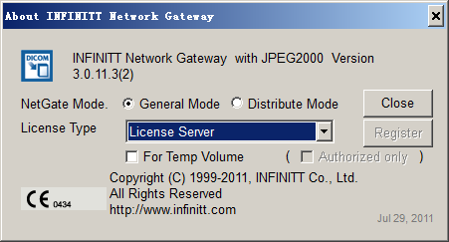

## 1.4 软件所符合的标准

符合《TMEasy DICOM遵从性声明》，详见附件《TMEasy DICOM遵从性声明》

## 1.5 软件引用接口

1.引用DICOM（Digital Imaging and Communications in Medicine）接口即医学数字成像和通信，是医学图像和相关信息的国际标准（ISO 12052）。它定义了质量能满足临床需要的可用于数据交换的医学图像格式。

## 1.6 软件语言环境

软件采用以中文为主，英文为辅助的多语言环境。

## 1.7硬件要求

* Pentium IV 1.8 GHz处理器以上
* 2G 内存以上
* 20G 以上系统盘空间空闲
* 20G 以上 Oracle空闲空间
* CD-ROM 光驱
* 百兆以上网卡

## 1.8软件要求

* Microsoft Windows Server 2003 or Server 2003 R2
* Microsoft Windows Server 2008 or Server 2008 R2
* Oracle 10g (10.2.0.4) or 9i (9.2.0)以上版本
* Internet Explorer 6 或更高版本

## 1.9 软件语言环境

软件采用以中文为主，英文为辅助的多语言环境。

# WINDOWS 系统组件安装

## IIS 安装

1．点击开始->管理工具->服务器管理

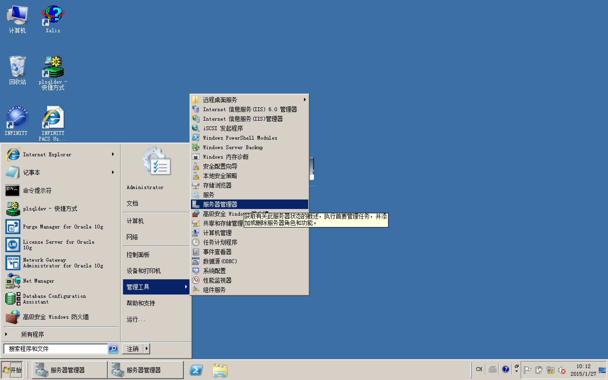

2. 安装如下组件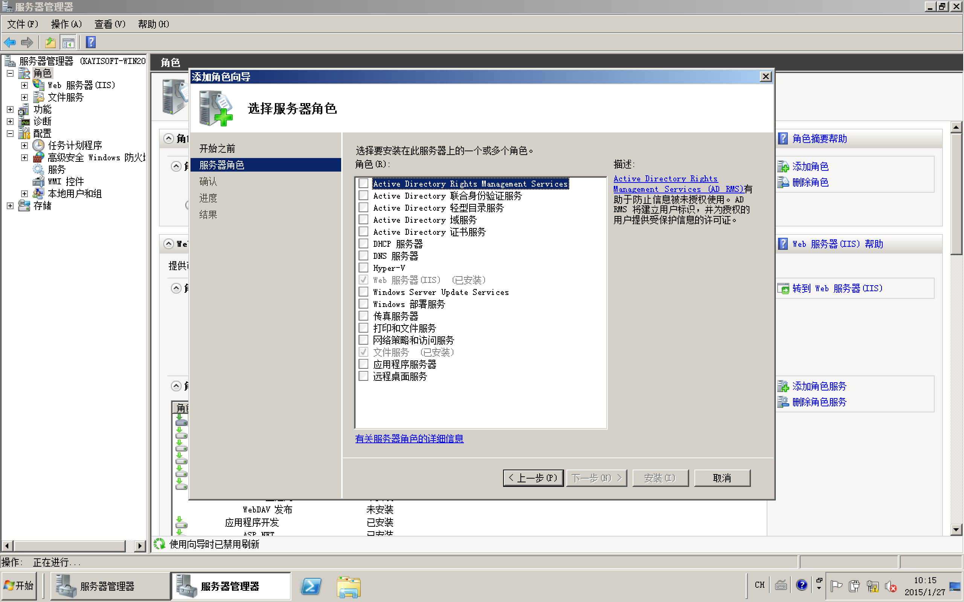

## 2.2 创建用户

用户名：spectra和 spclient

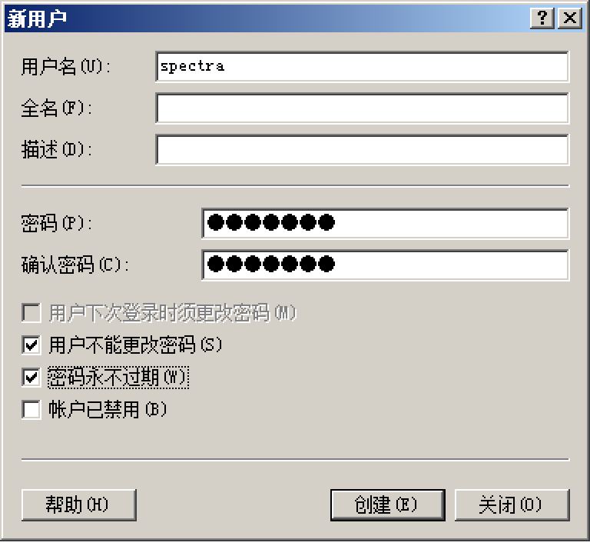

## 2.3 创建图像存储路径

1 在任意目录下创建 image 文件夹并授予 spectra 和 spclient 用户如图管理权限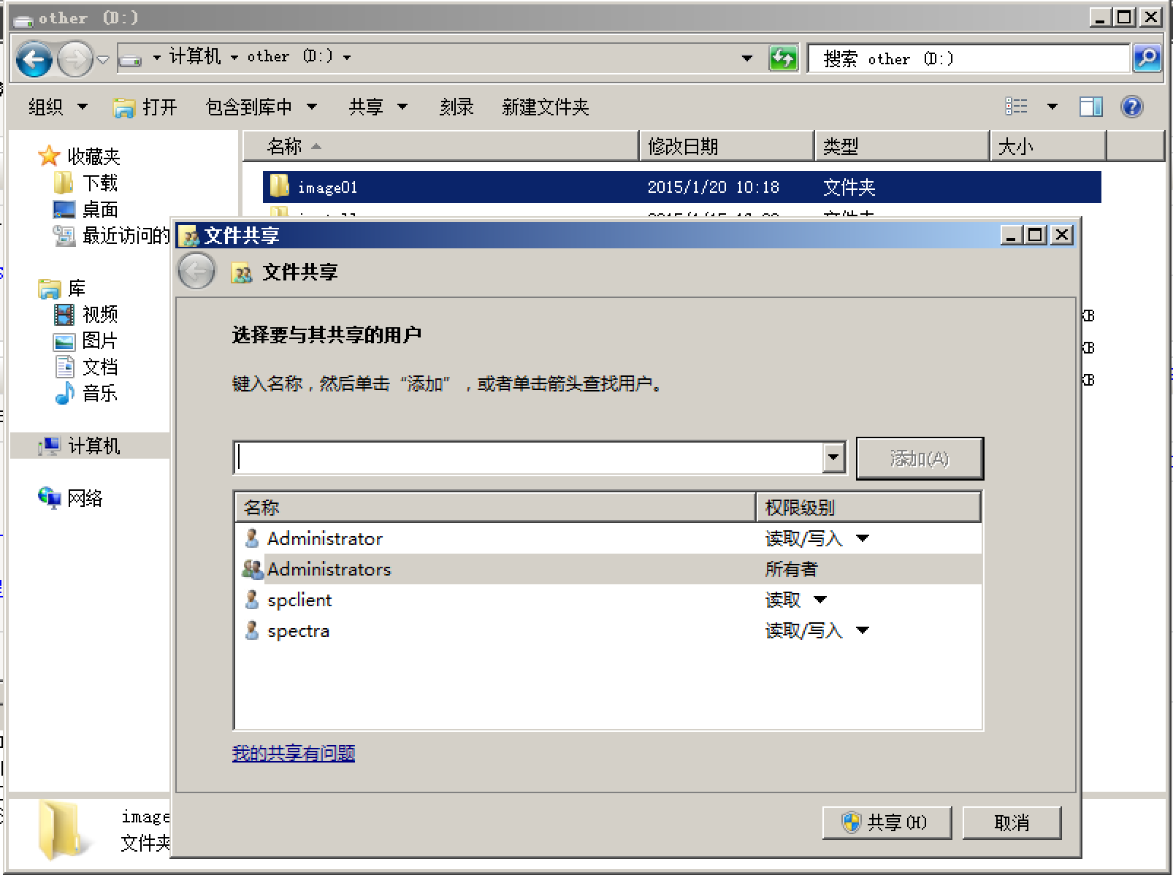

2.将图像目录加入至 IIS虚拟目录如截图：

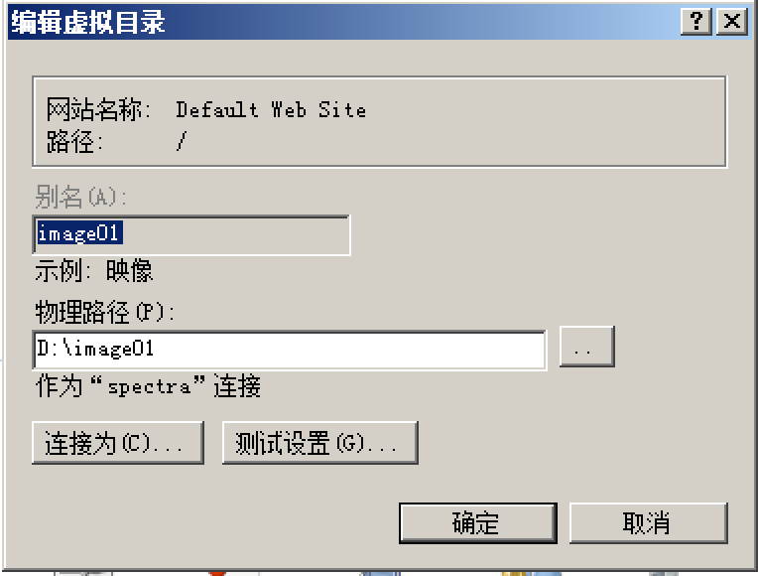

# 3安装 Oralce

3.1 安装 Oralce软件

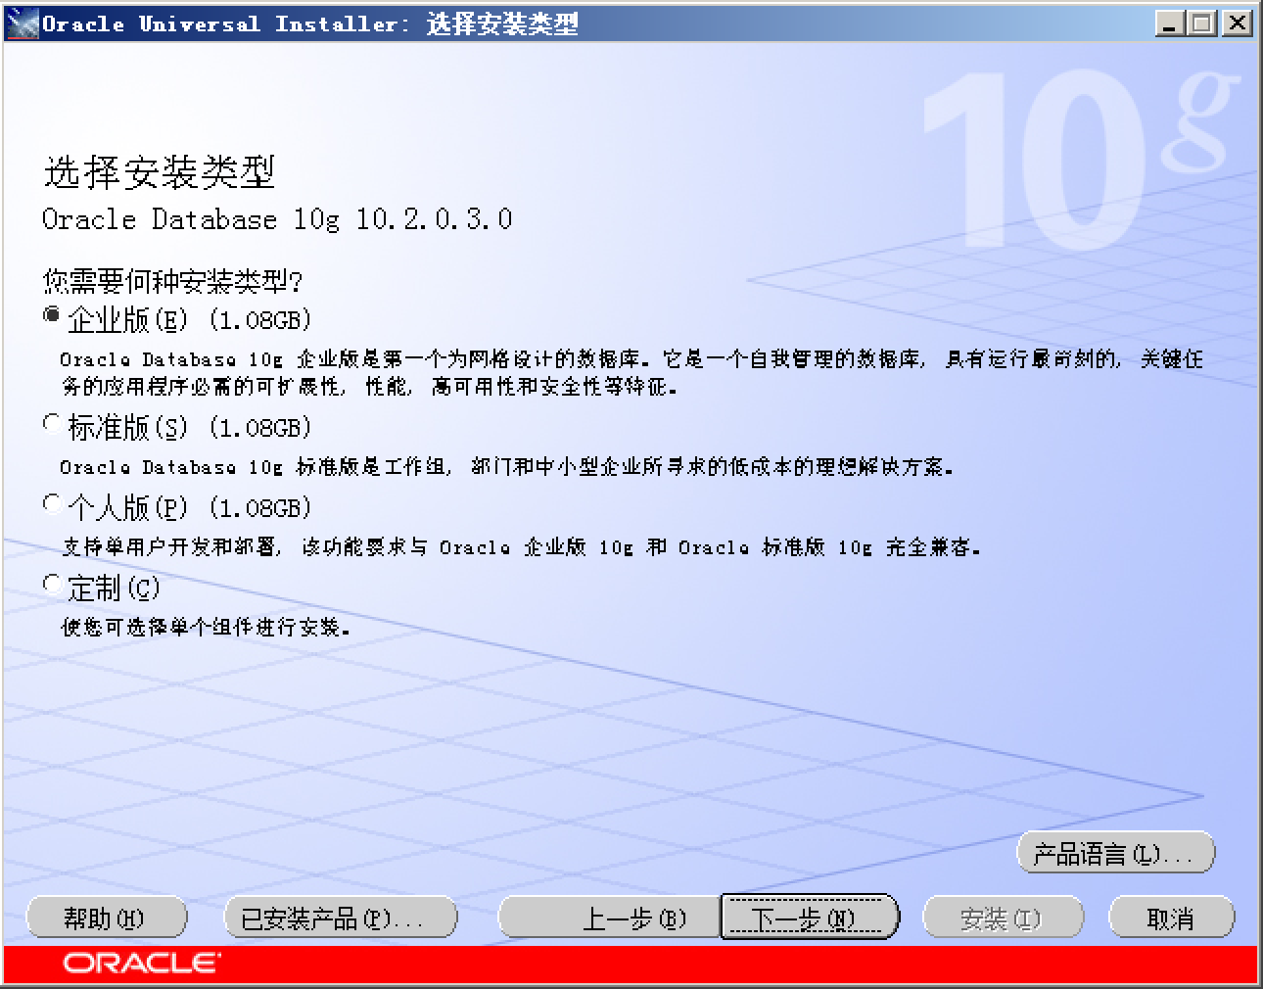

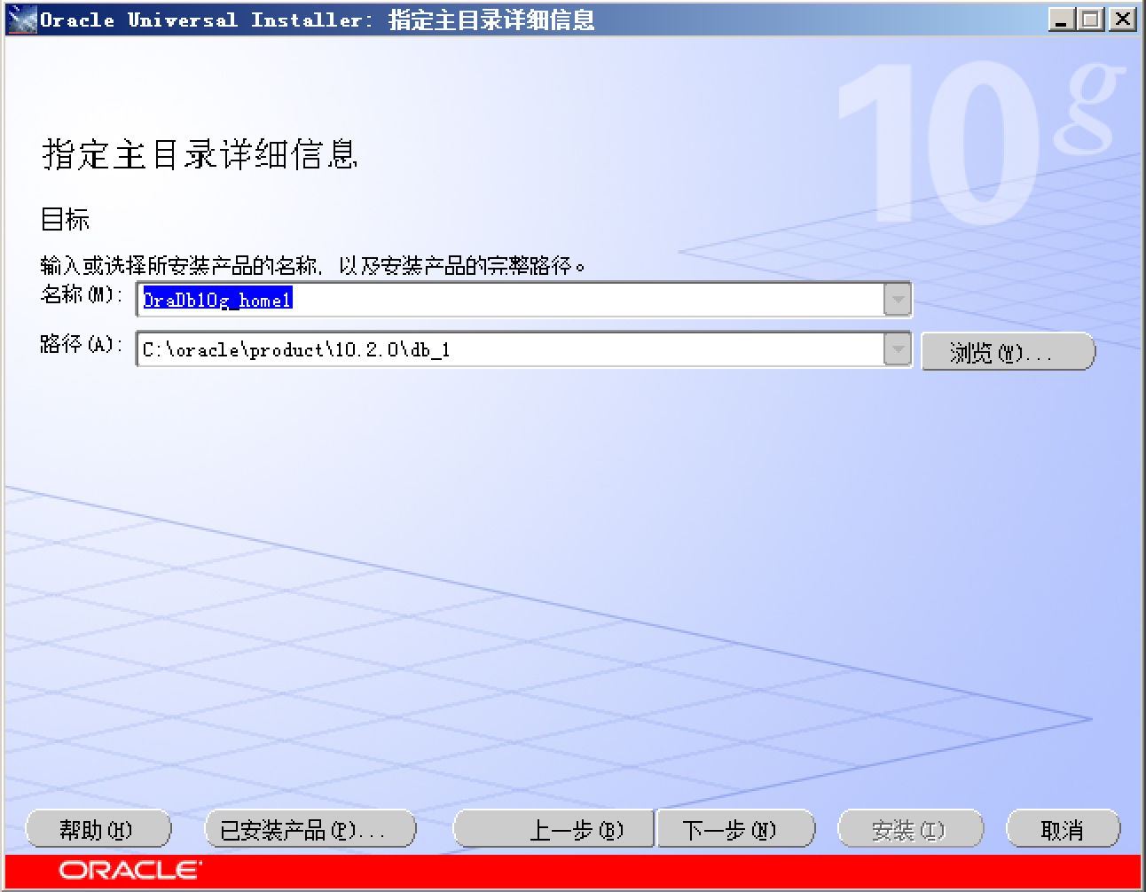

3.2 新建spectra 数据库

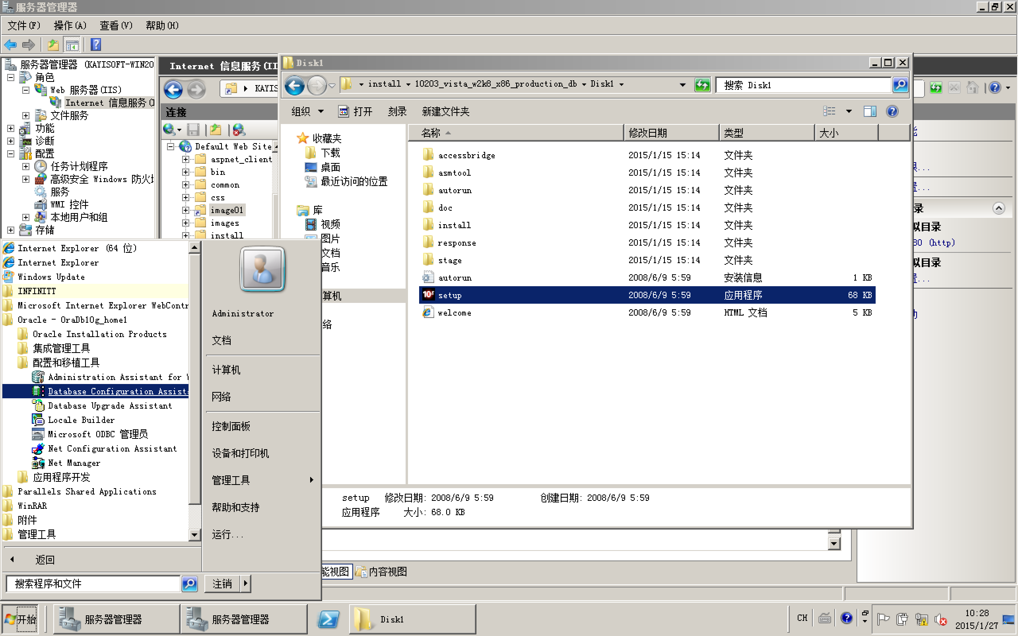

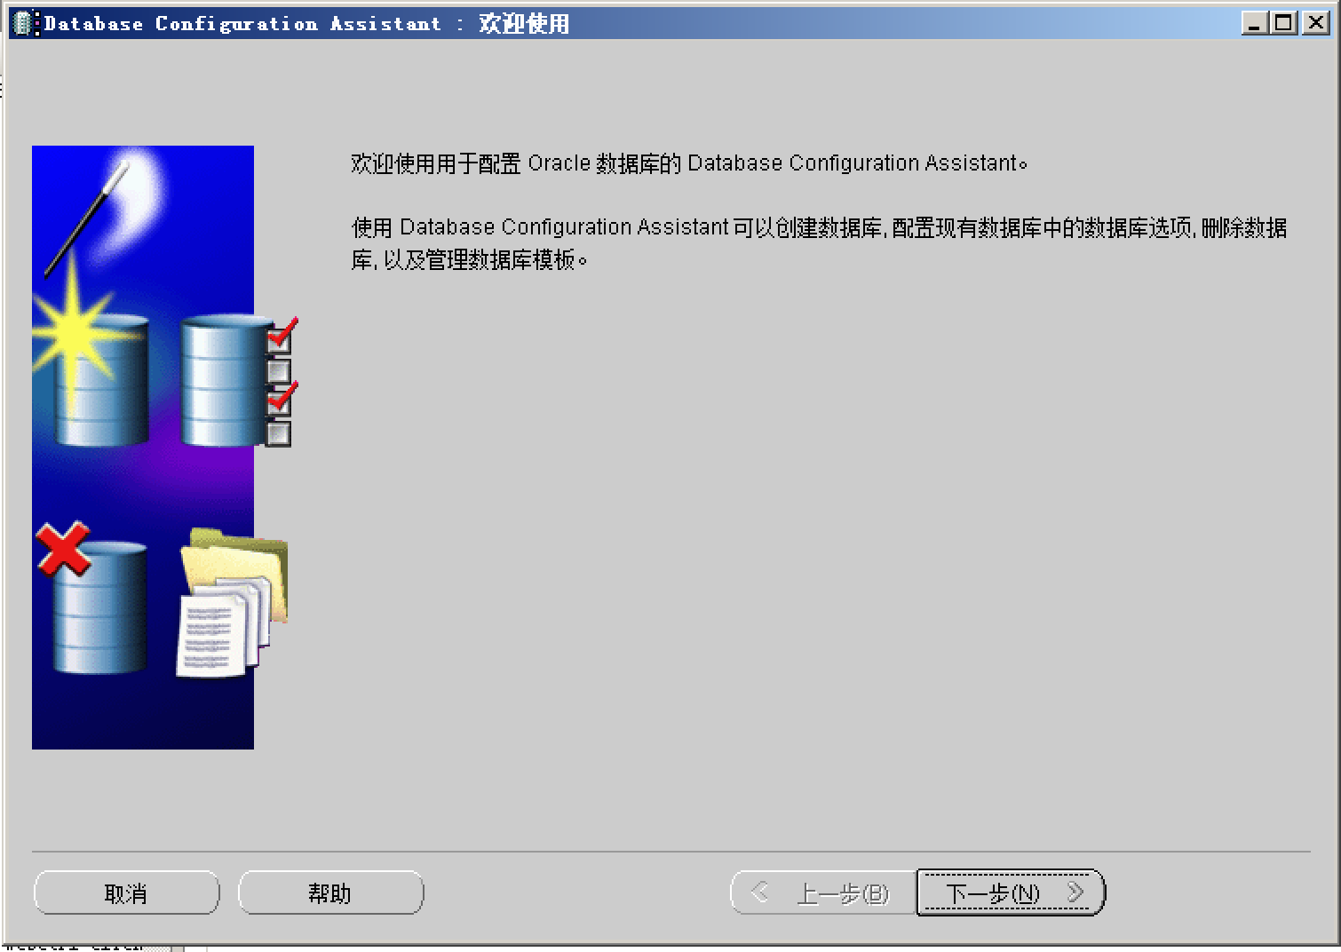

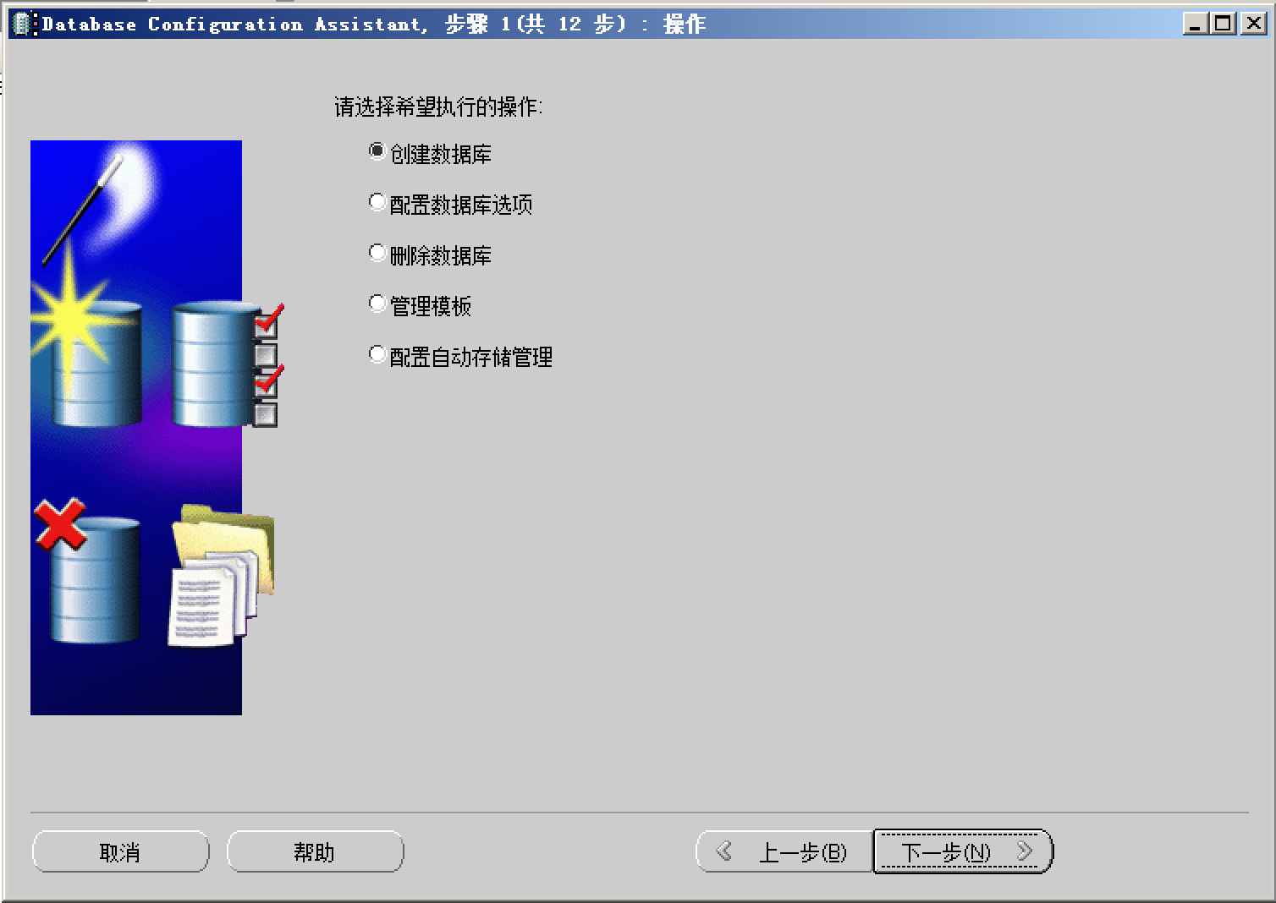

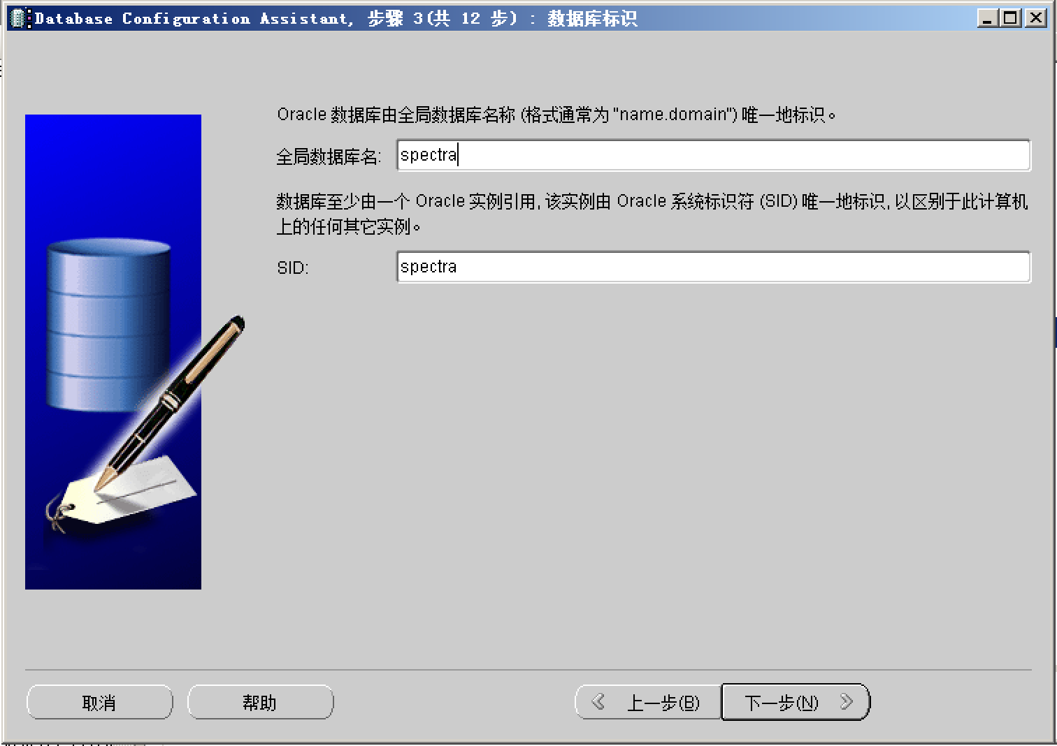

3.3 执行建表 SQL 语句

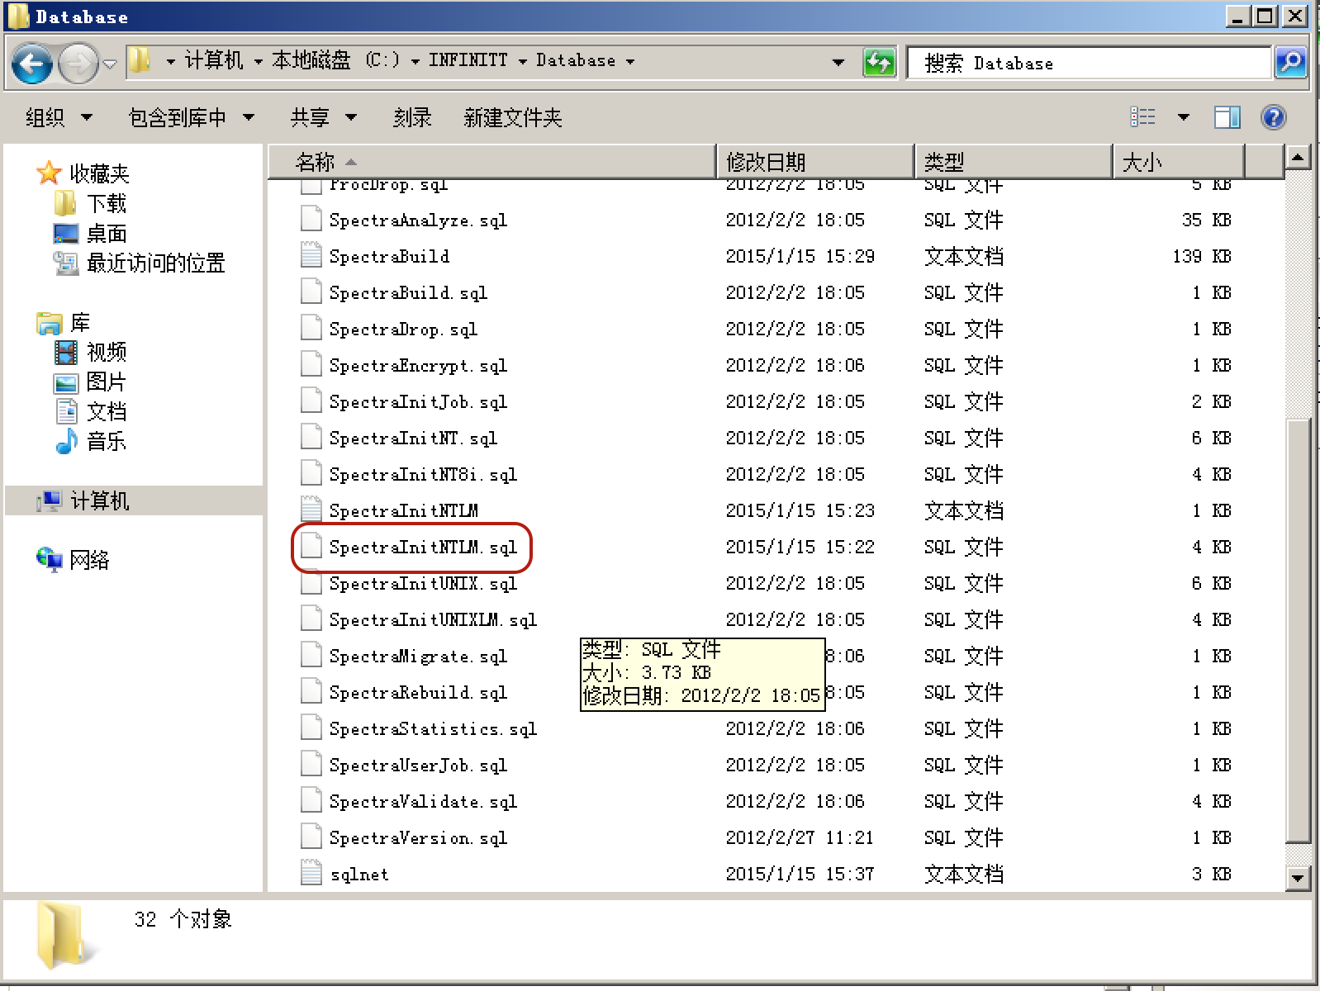

运行 cmd

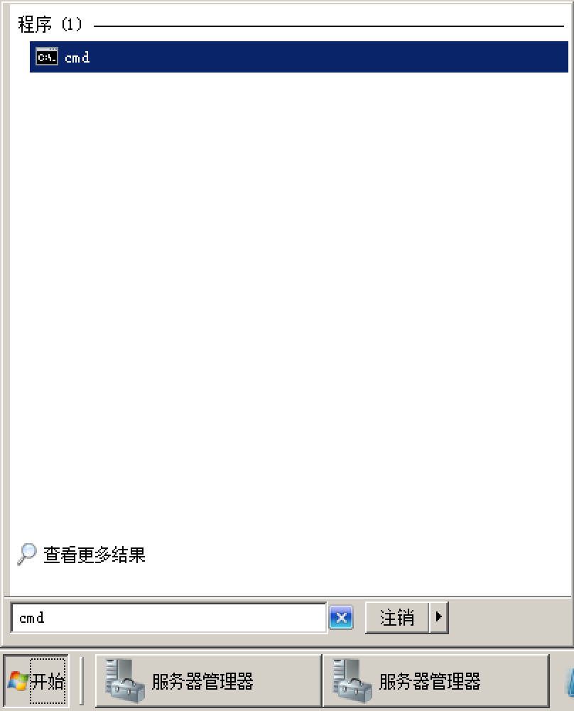

运行脚本

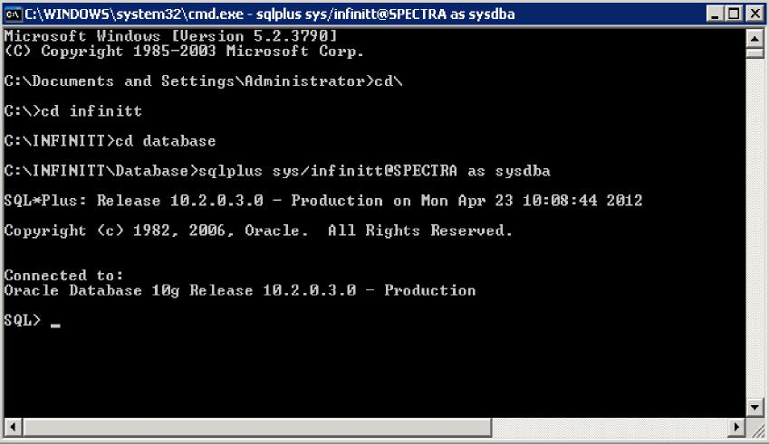

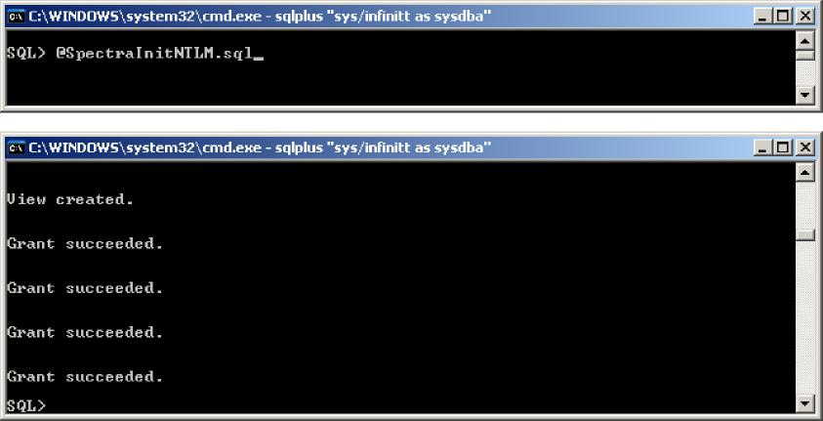

以 spectra 用户登陆

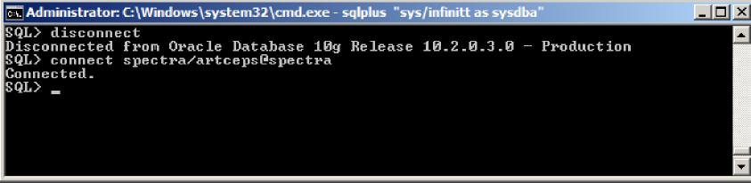

执行初始化脚本

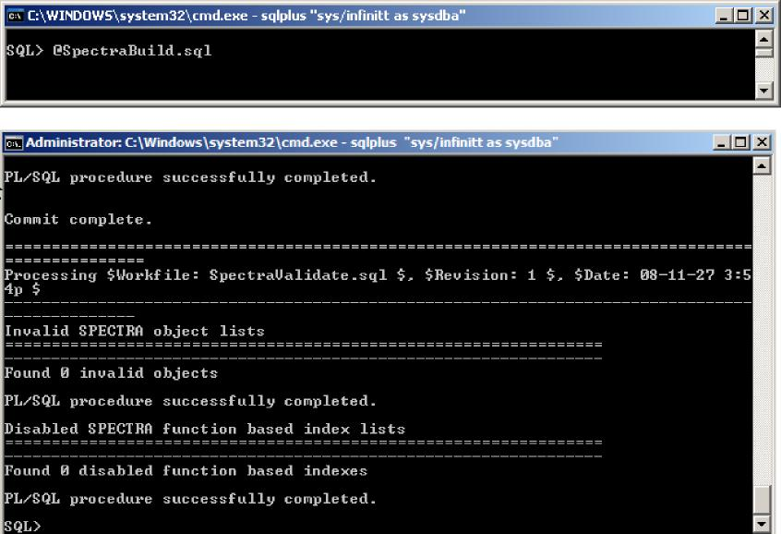

# 4 安装 TMEASY ADMIN

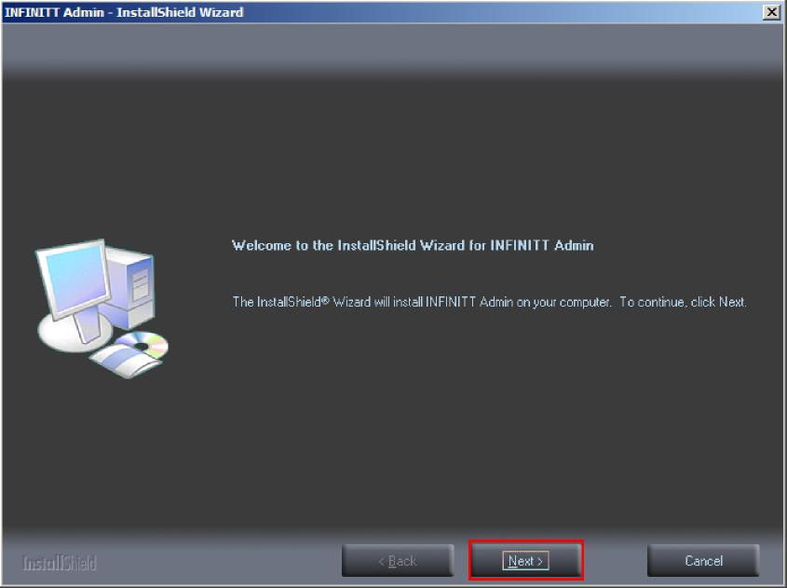

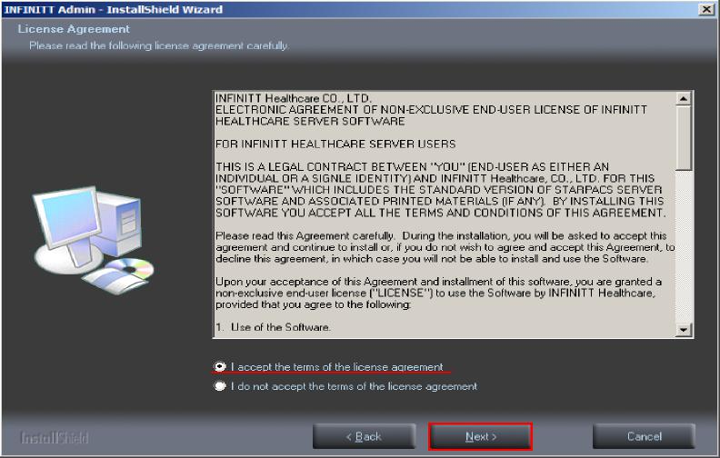

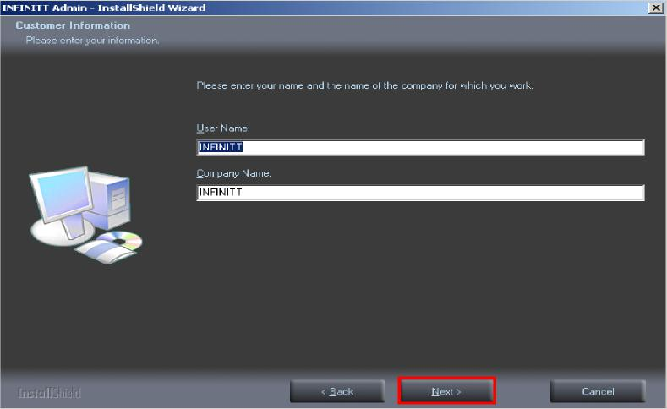

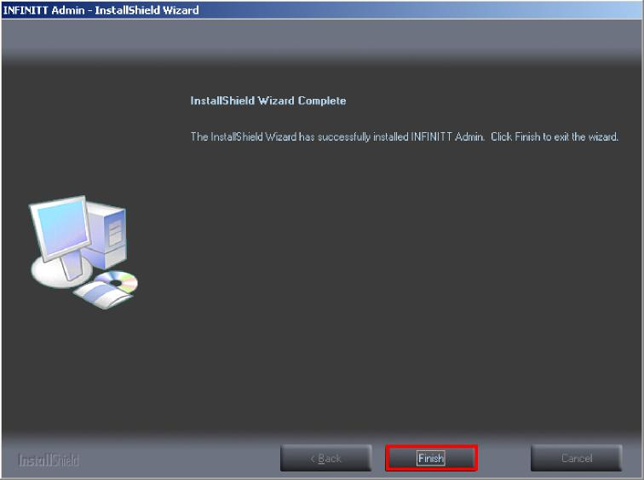

配置 TMEASY ADMIN

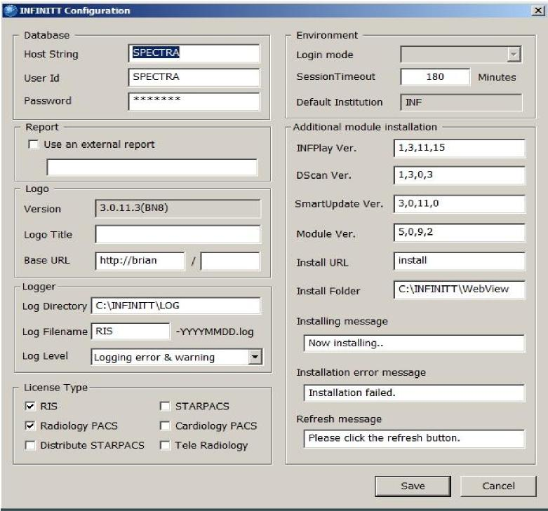

配置完成后可以在 IE 浏览器上打开 PACS 界面

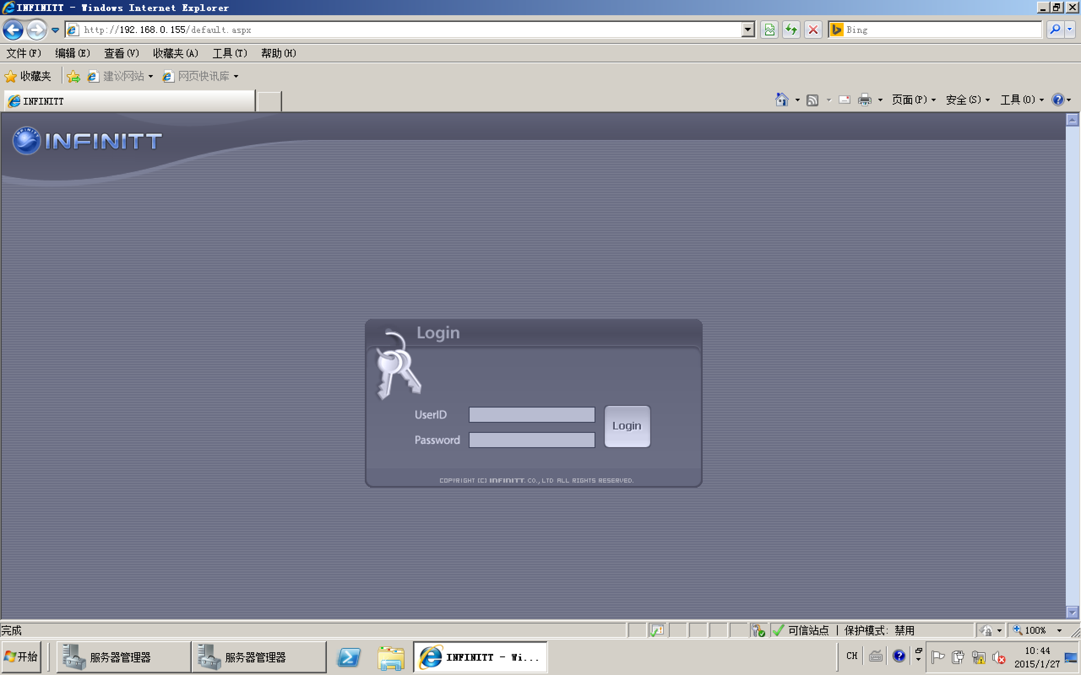

# 5 admin Manager功能

## 5.1 用户信息管理

1.以superadmin登录PACS登陆系统

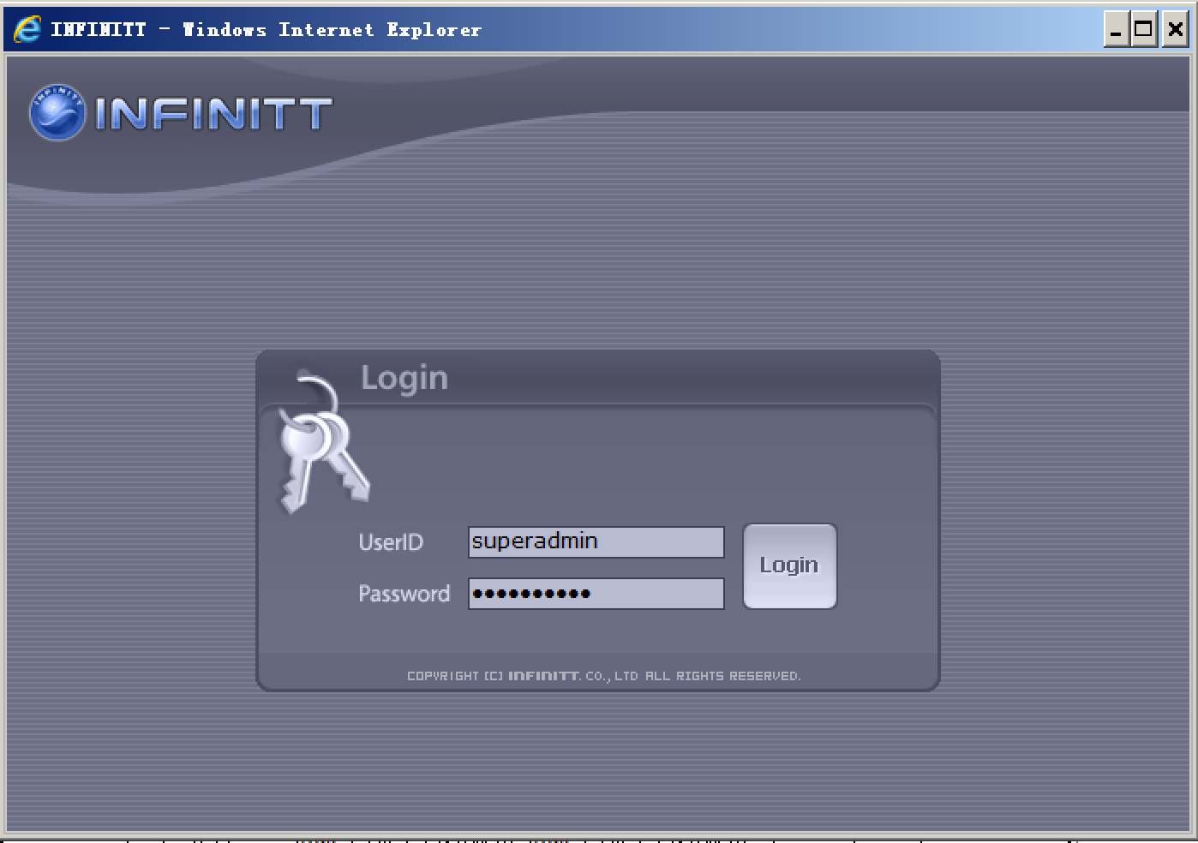

2.点击User->User Account进入管理介面

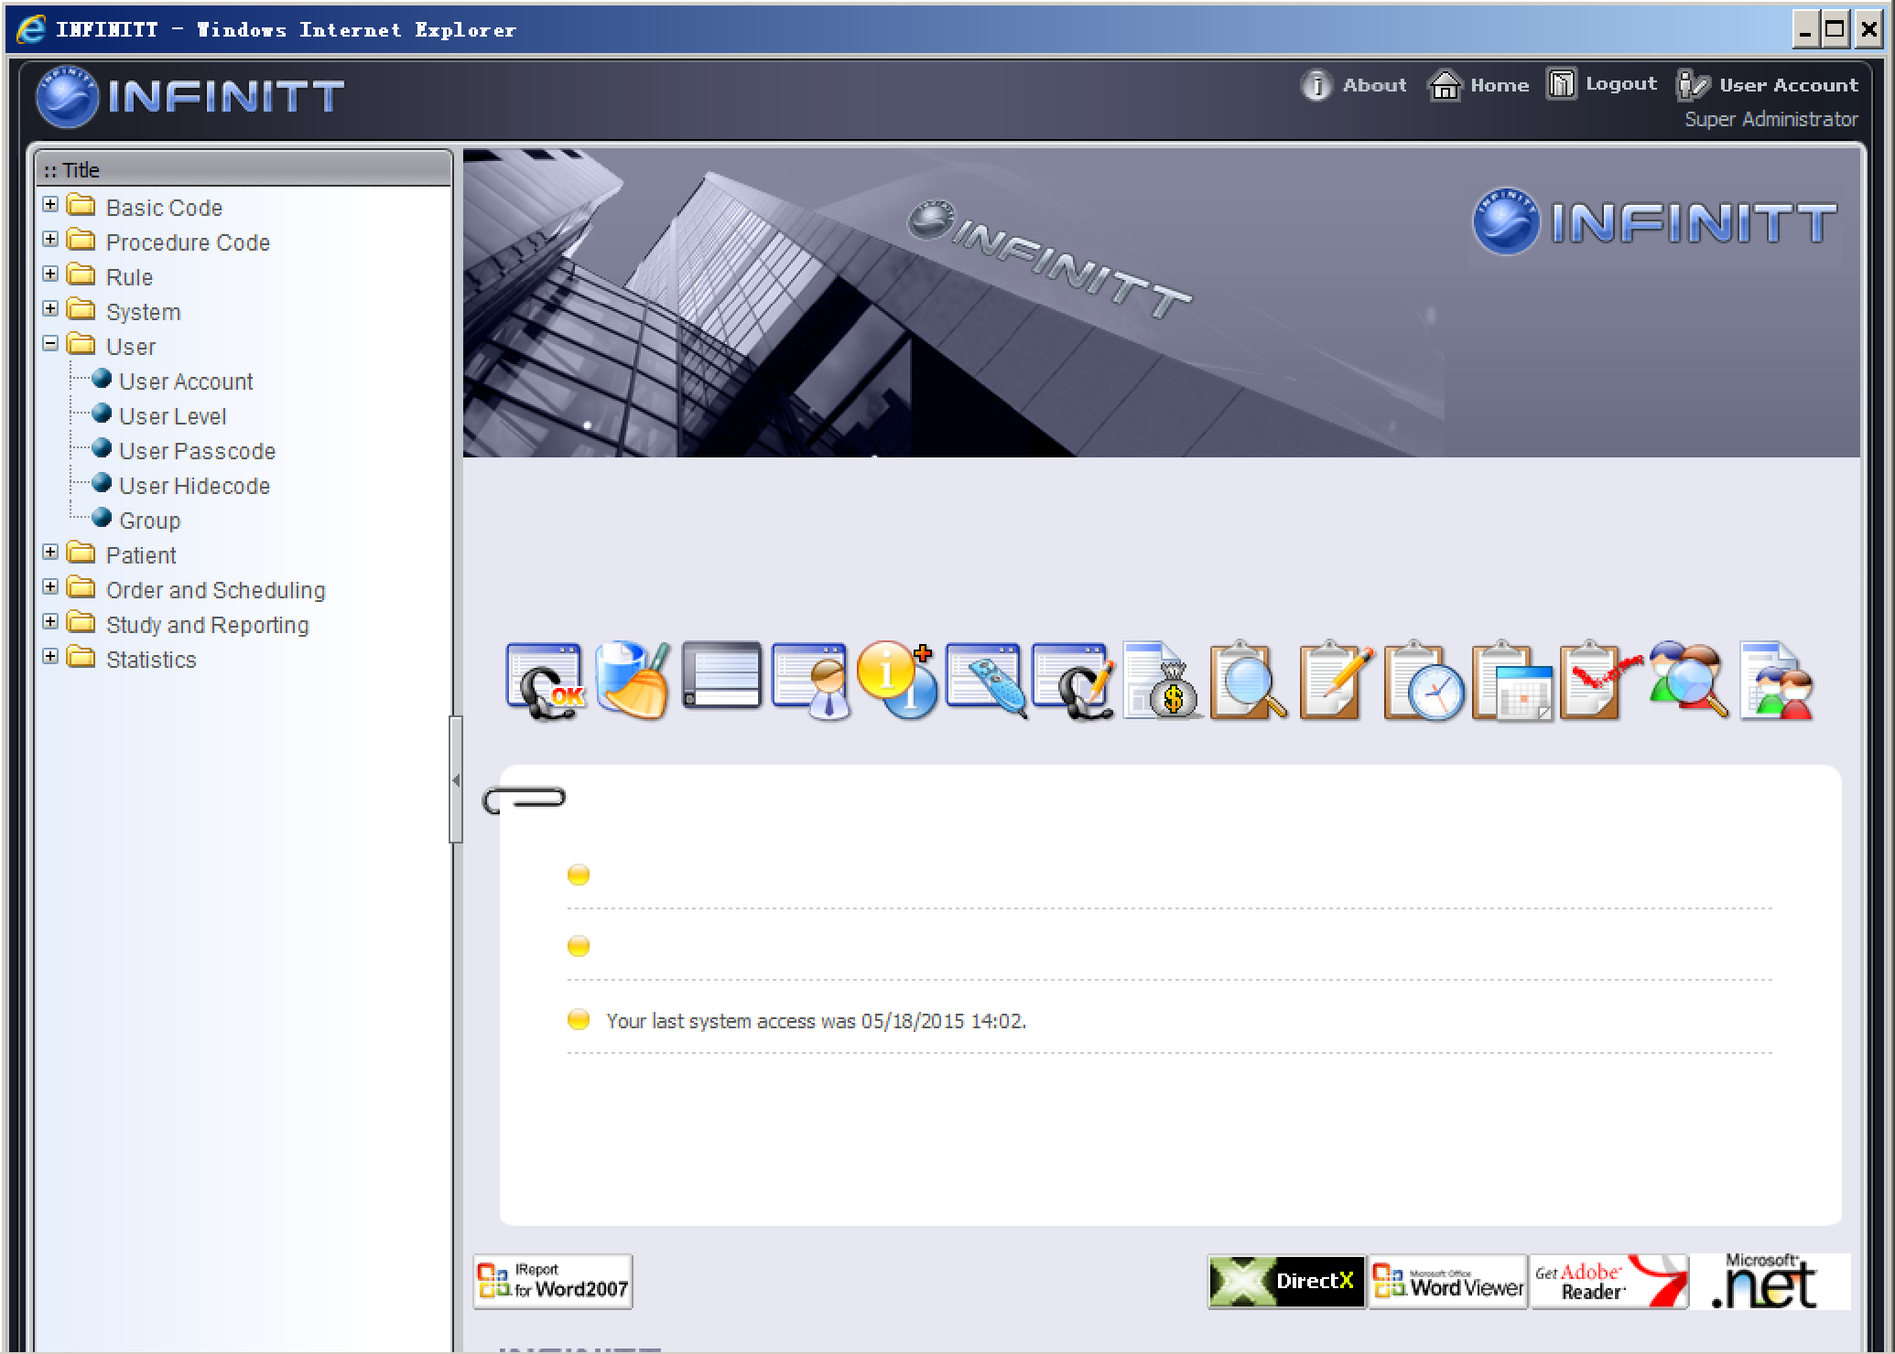

3.可以在该介面进行用户修改，删除

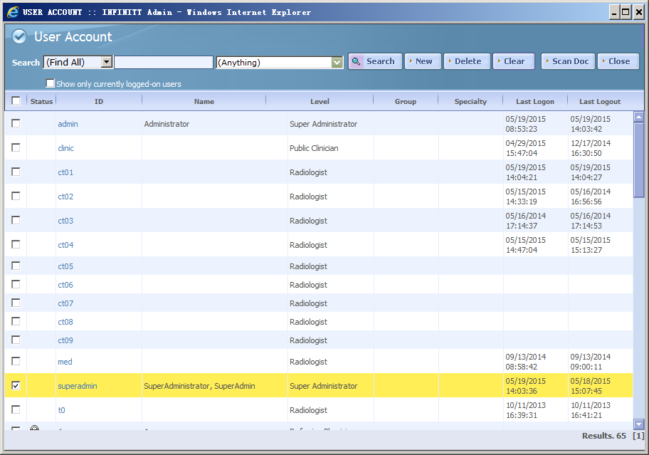

4.新增用户，其中带星号的为必填部分

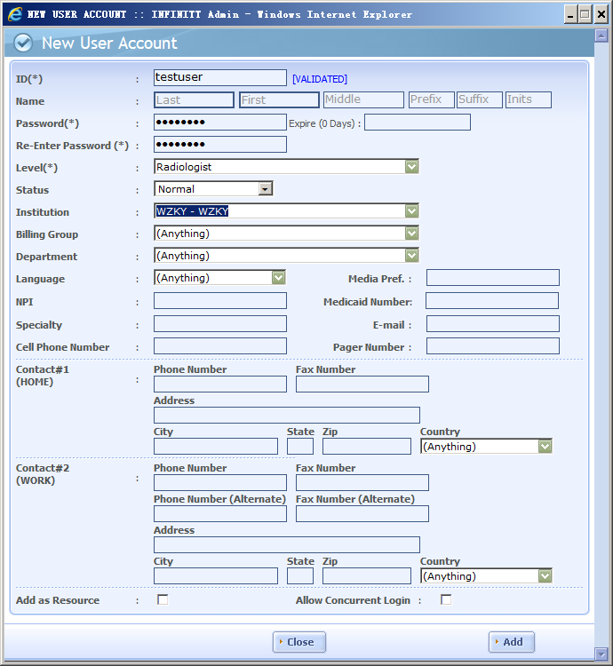

## 5.2 用户权限管理

1.新增用户时可以选择用户所对应的组别

2.可以在User Level下对用户的权限进行修改。

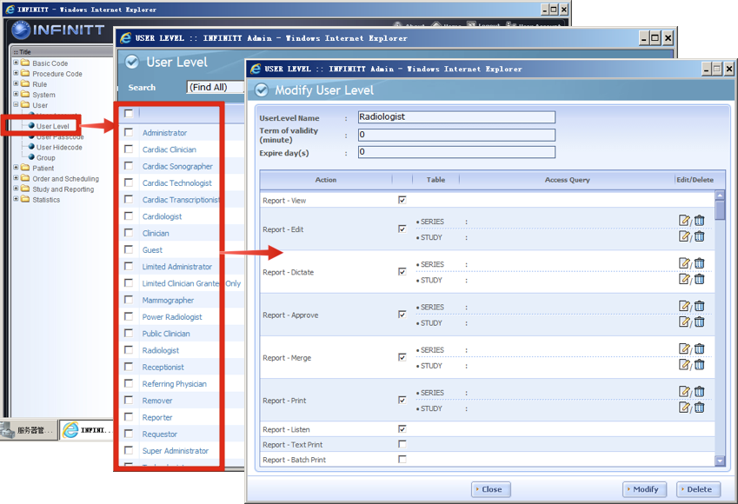

## 5.3 备份目标设定及管理

点击System下的Volume可以对备份目标进行管理

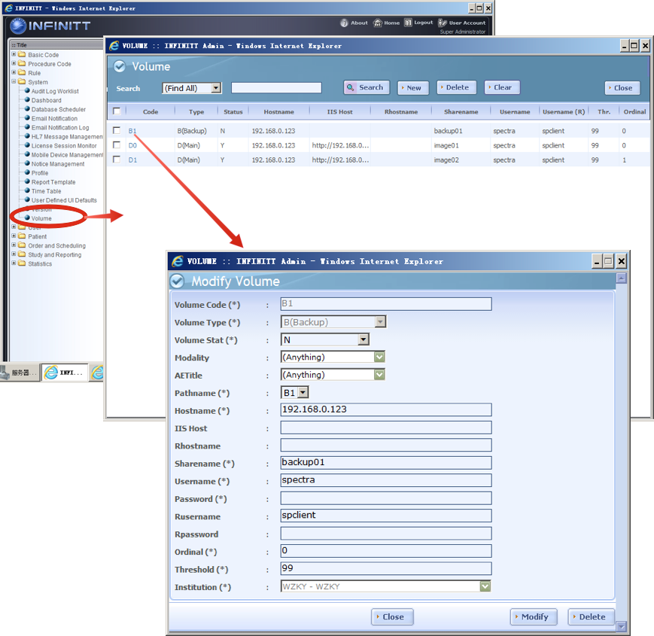

## 5.4工作列表管理

1.双击桌面红色部分图标打开修改软件

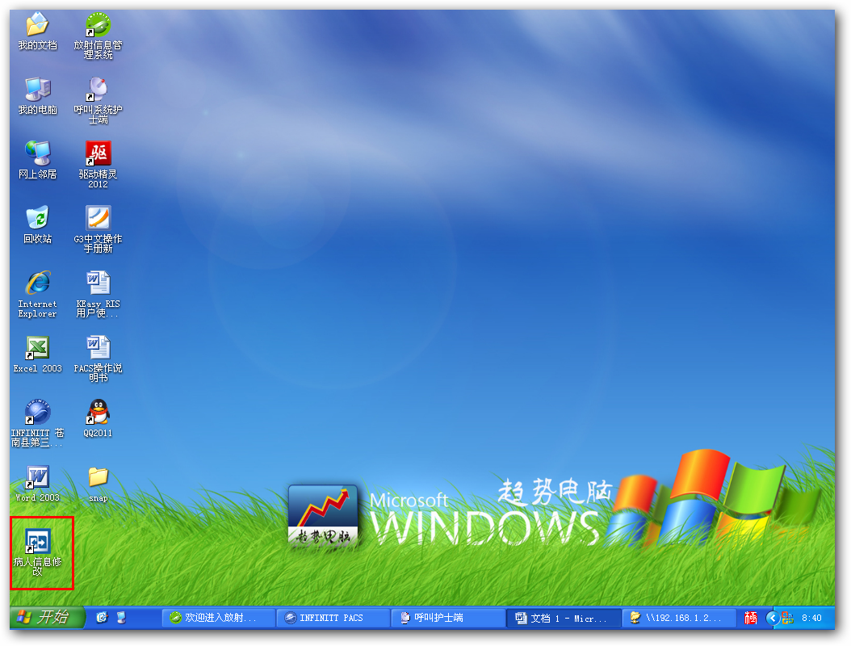

2.点击LOGON

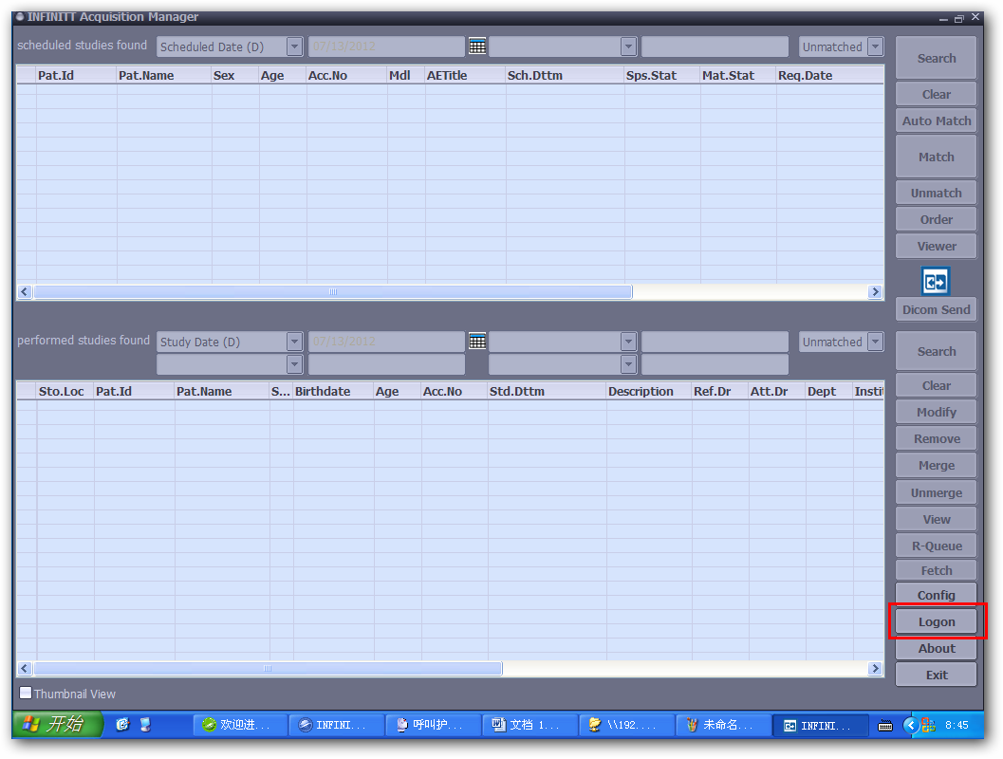

3.登陆软件 用户名:ct03 密码ct03

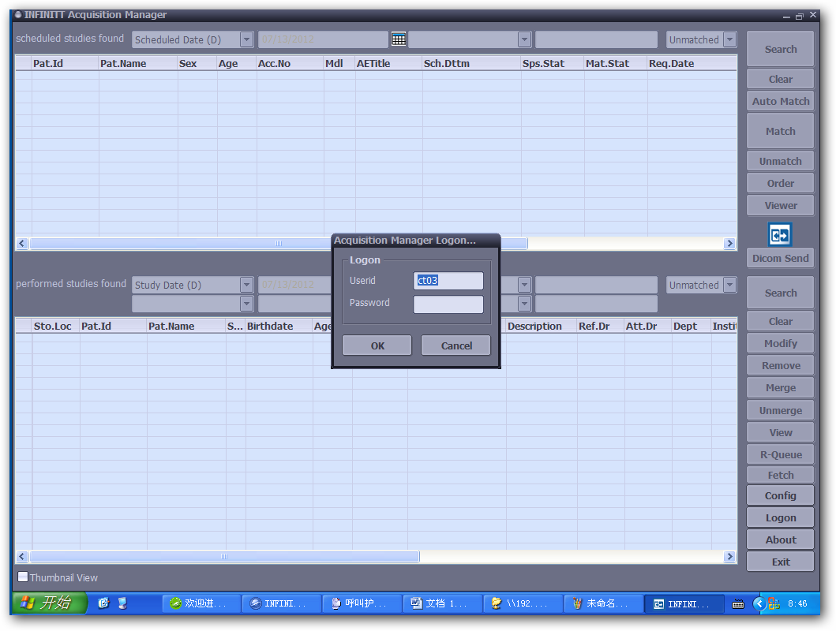

案例1:PACS病人基本信息修改

如图在PACS上原病人姓名为”吕志胜”现要将其修改为”吕志胜22”

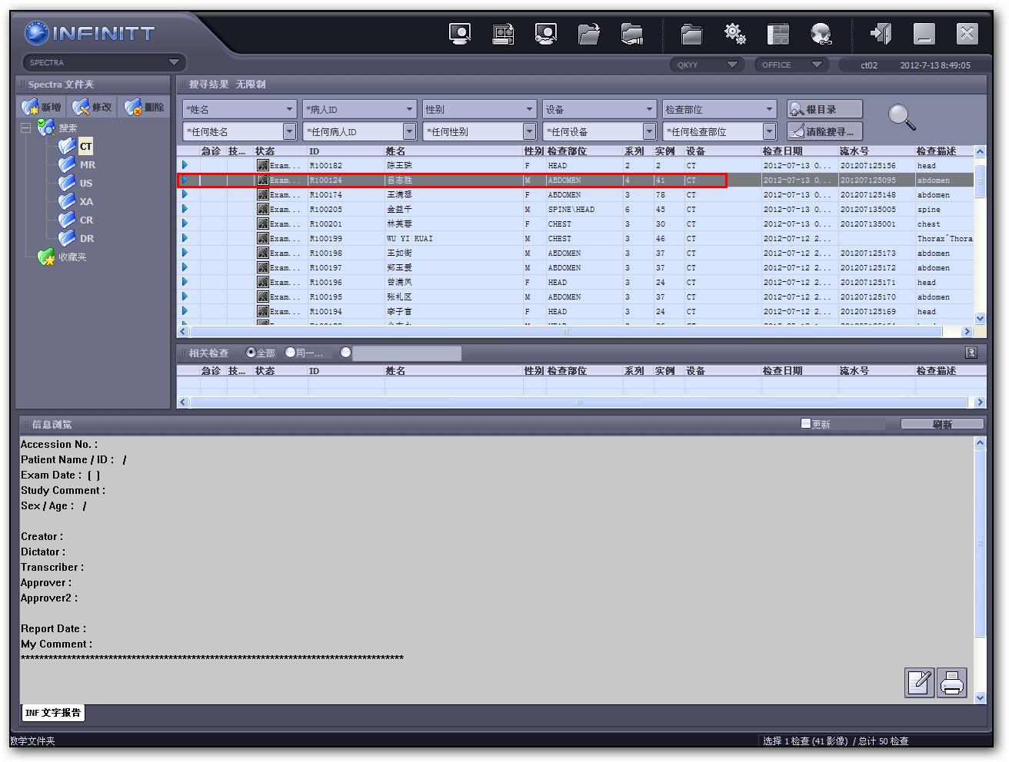

1. 根据条件筛选出病人

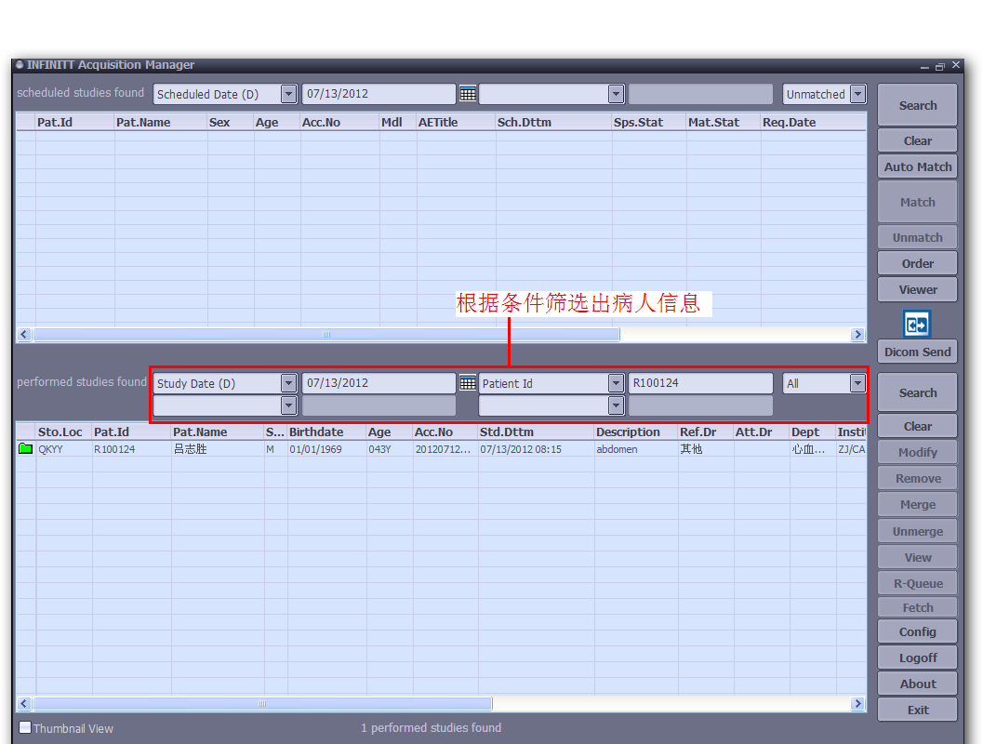

1. 选中该病人点击Modify修改病人相关信息

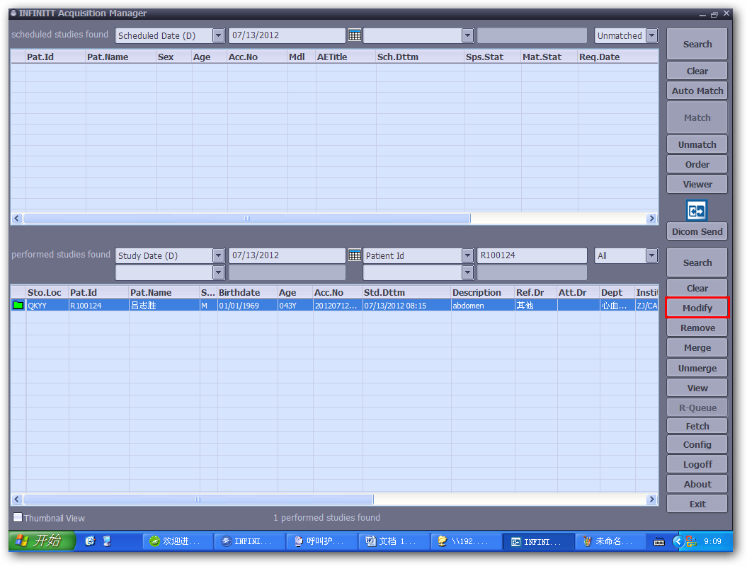

1. 修改病人信息(修改其他性别或年龄同理)

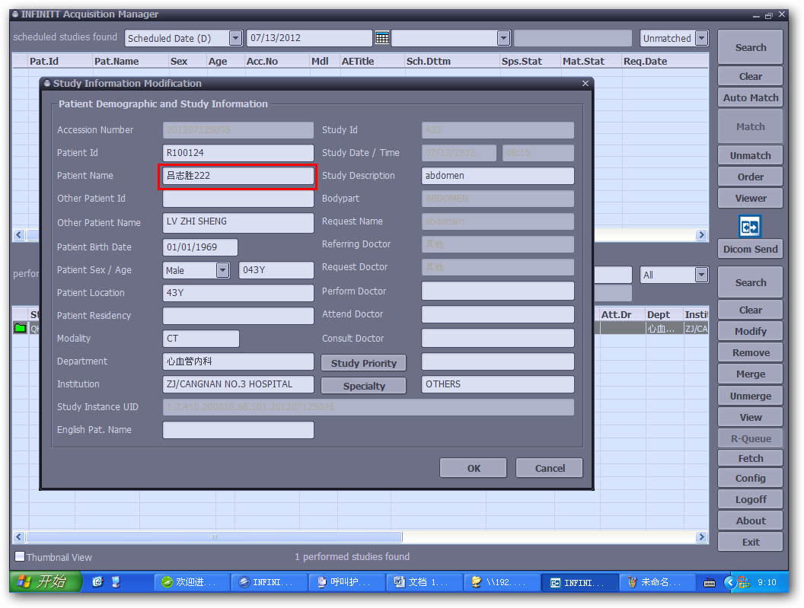

4. 点击OK修改成功

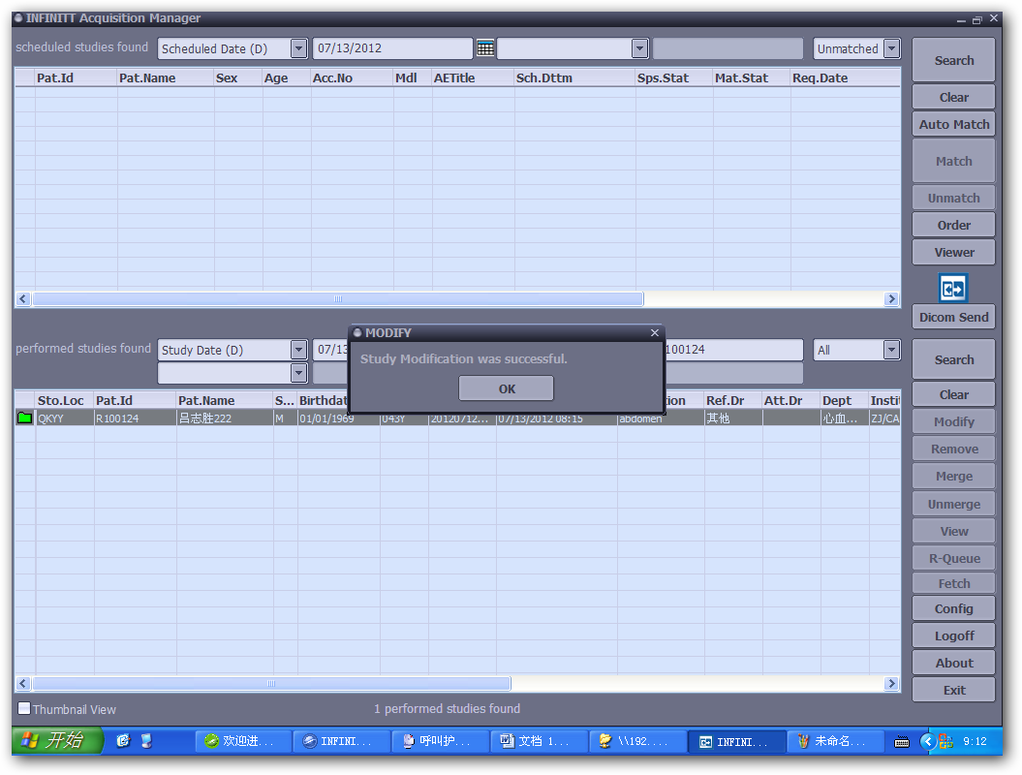

案例2: WORKLIST取错(姓名为绿1病人的图像拍到姓名为绿发发病人下面)

1. 找到绿发发和绿1病人并将他们分别Unmatch

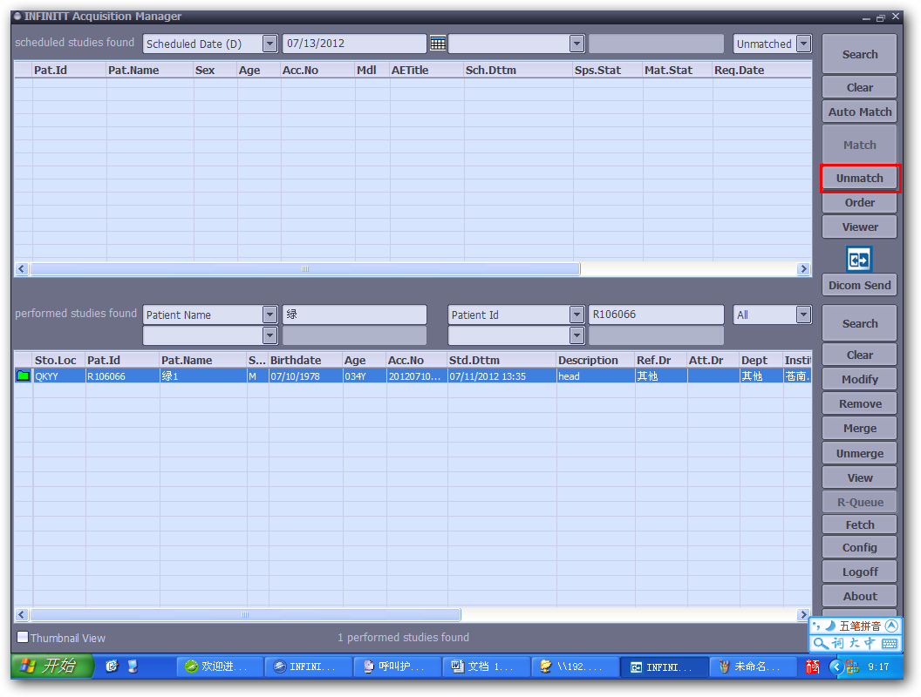

2.选择Yes unMatch成功

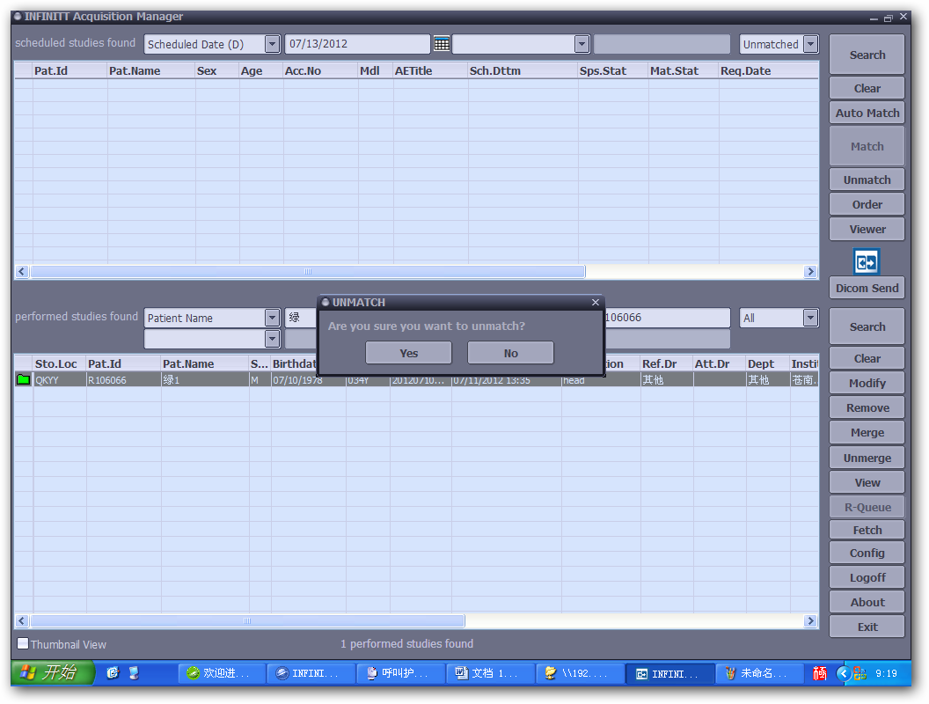

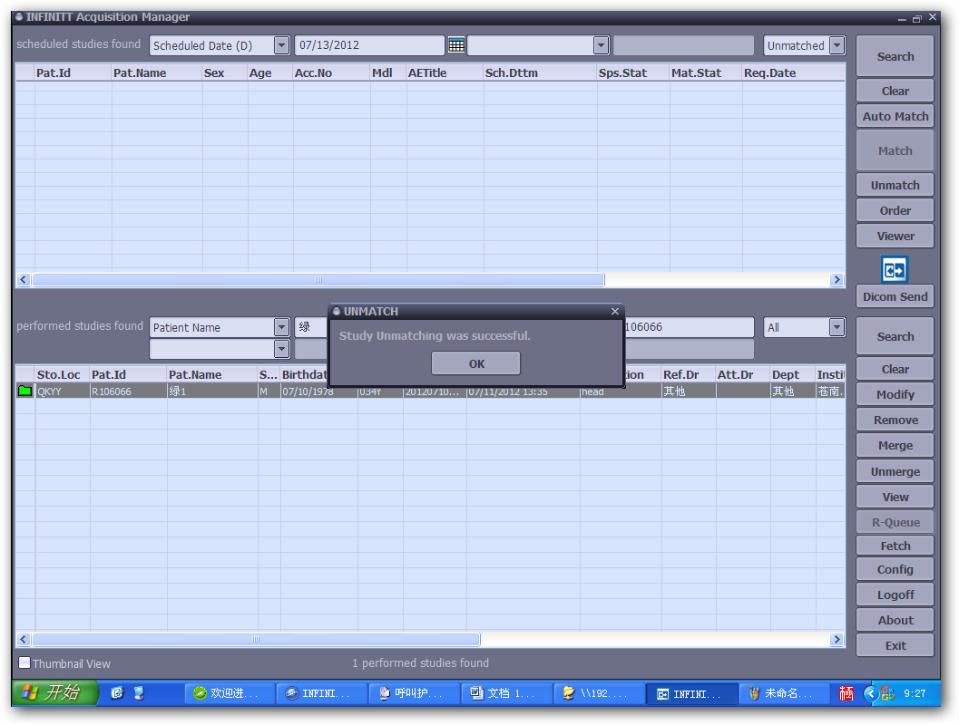

将绿发发也找到UnMatch方法同上

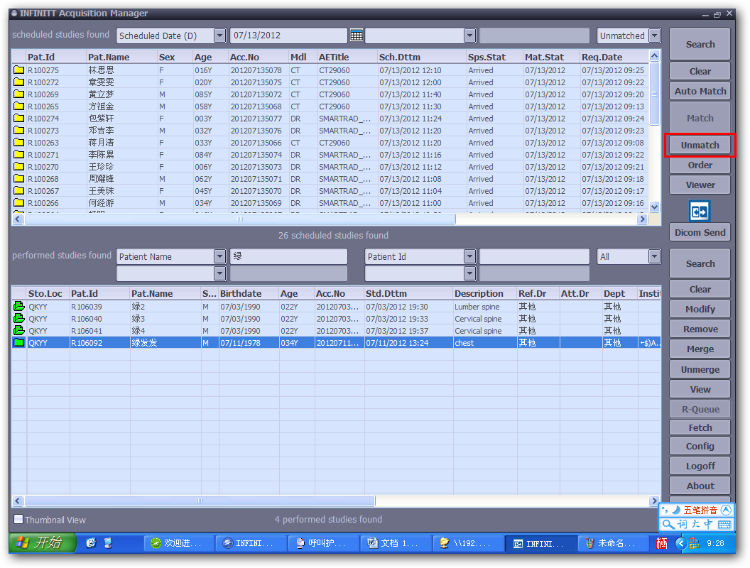

3.上下分别选择正确的病人信息及图像点击Match重新匹配即可

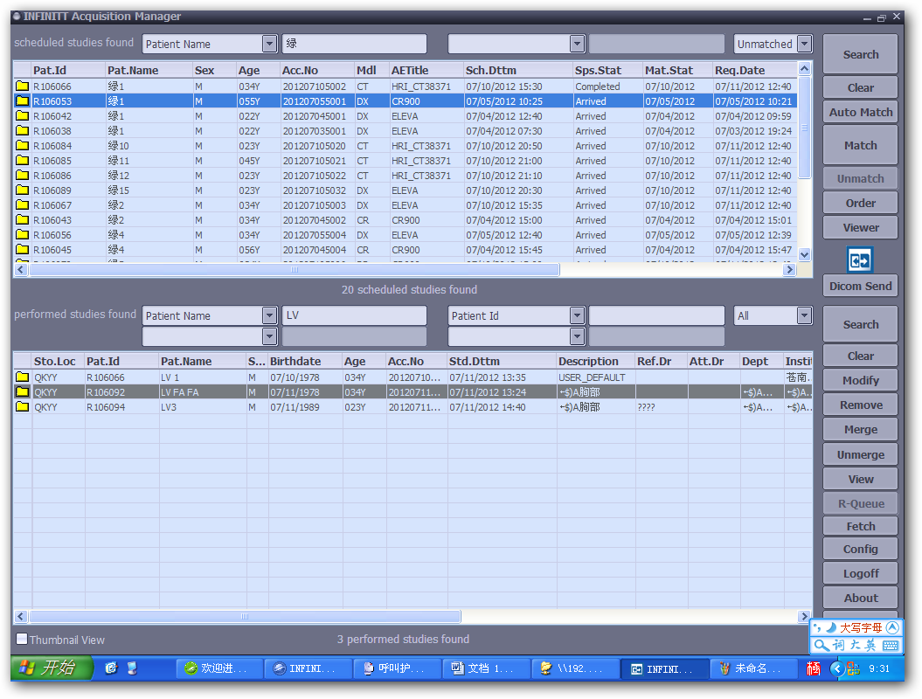

提示是否确认Match

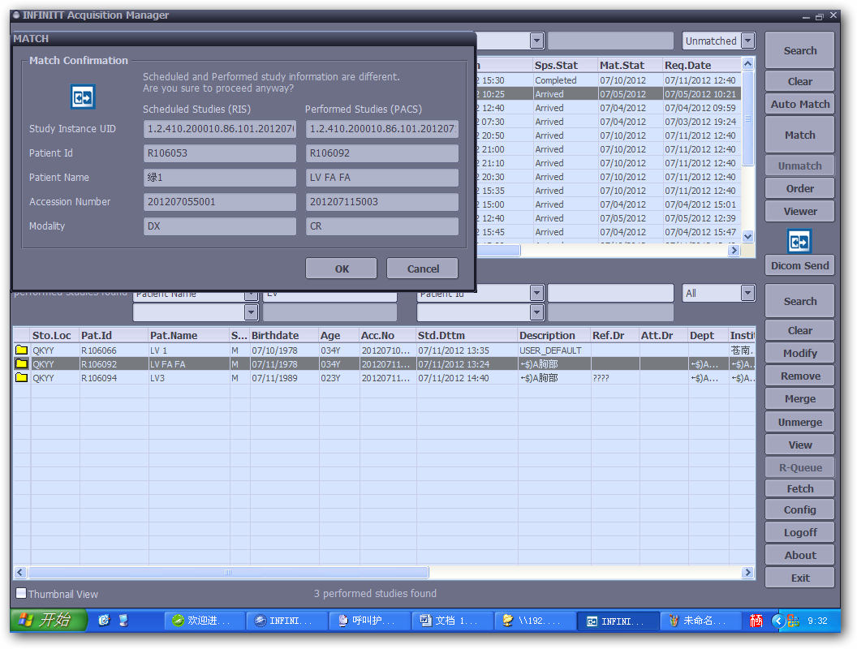

提示Match成功

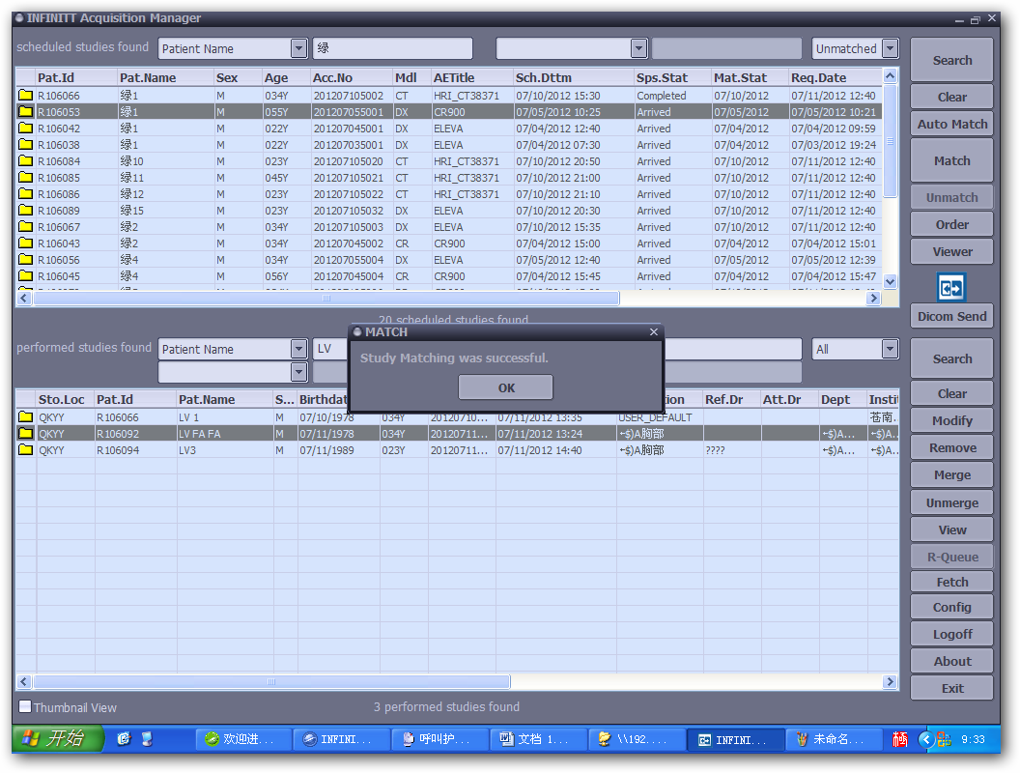

## 5.5 Netgate Manager功能

1.影像接收管理工具界面截图

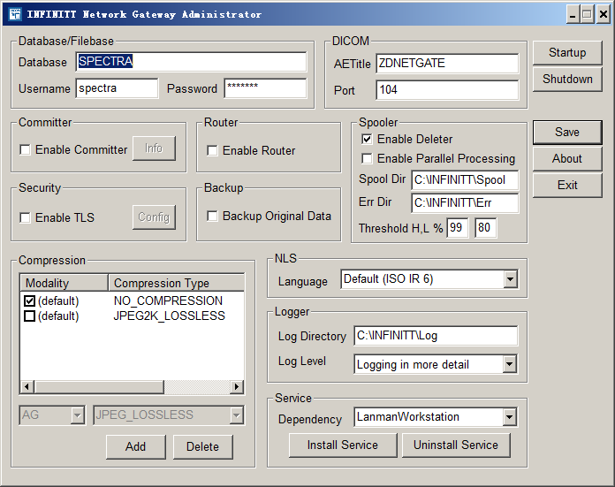

传输DICOM图像时所需要用到的AETitle及port端口号另外还需要的IP地址即为本机IP地址。

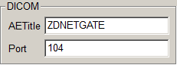

连接数据库信息



是否启用TLS安全验证

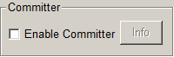

勾选路由按钮后可以将传送到NETGATE的图像另外往其他地址进行路由



路由规则请在Rule的Routing Rule下进行设置

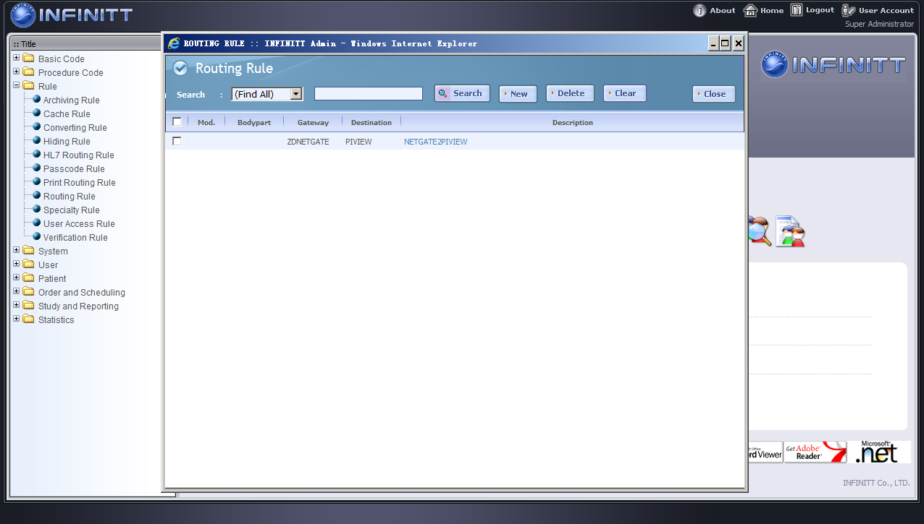

原始数据备份选项

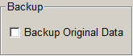

暂存数据设定

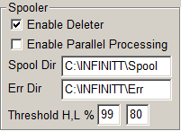

接收压缩管理

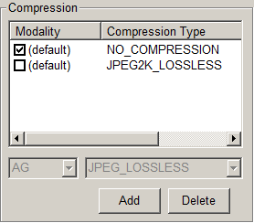

字符集设定



日志级别设定

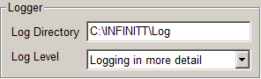

## 5.6 Archive Manager（存档管理器） 功能

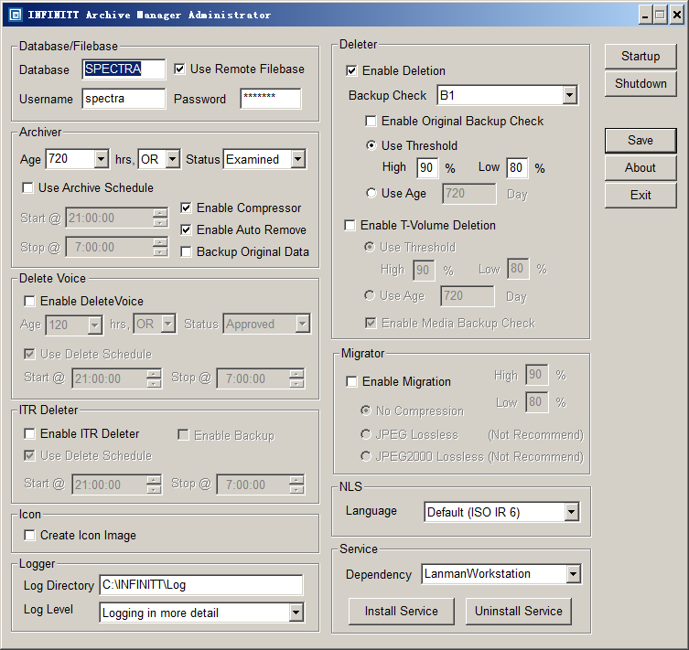

1. 存档时间管理

Age 720表示720小时之前的病人且检查状态为已检查才进行压缩。

Use Archive Schedule表示在以前时间段内即21点至7点的图像进行压缩

Enable Compressor表示对图像进行压缩

Enable Auto Remove表示压缩完成以后自动删除原始图像

Backup Original Data表示备份原始数据

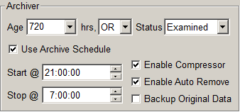

数据迁移管理功能

当Enable Deletion勾上表示，如果B1上已对图像进行备份后，可以对主存上的图像进行删除。

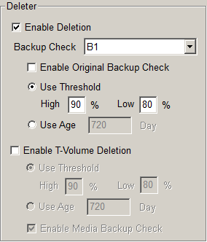

## 5.7 Backup Manager （备份管理）功能

Backup Manager的主界面如下：

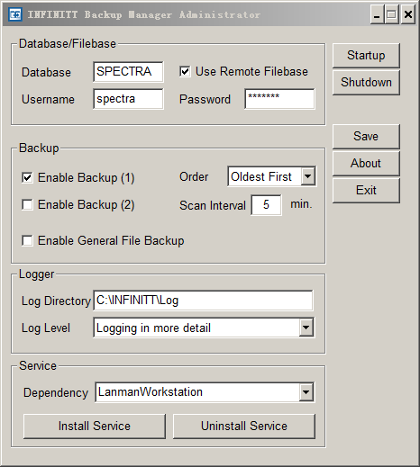

备份次序管理：其中Order 选择Oldest First表示最先开始备份老数据，如果选择Newest First则表示最先备份离现在都近的数据。

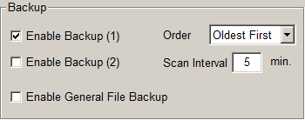

## 5.8 Purge Manager （备份管理）功能

点击箭头部分的Purge Manager

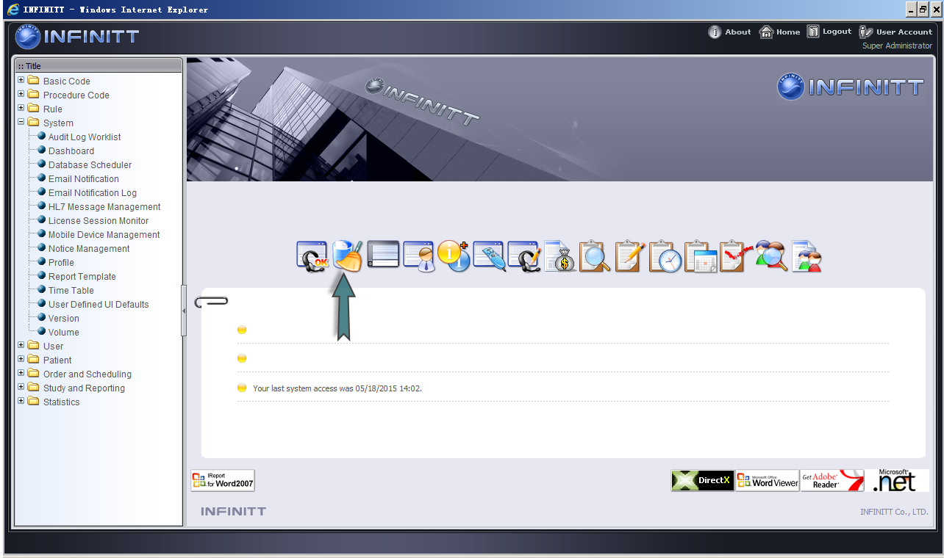

选择查看需要清理的图像

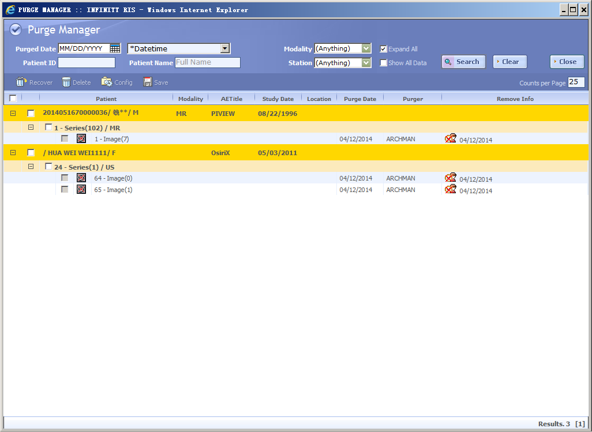

如果需要恢复时，在选择图像后点击Recover,完成后会提示成功对话框

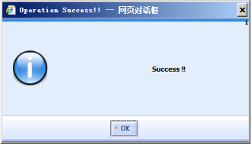

如果需要删除时，在选择图像后点击Delete按钮,完成后会提示成功对话框，会提示用户是否确认删除。

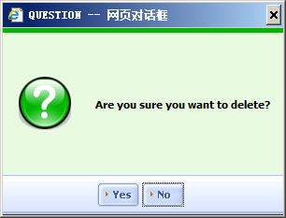

点击Yes按钮后也会弹出成功的提示框，这样图像就彻底被删除了。



## 6未授权访问说明

本软件采用用户名、密码方式进行未授权访问，当需要访问时会弹出如下对话框要求输入合法的用户名密码进行登录。

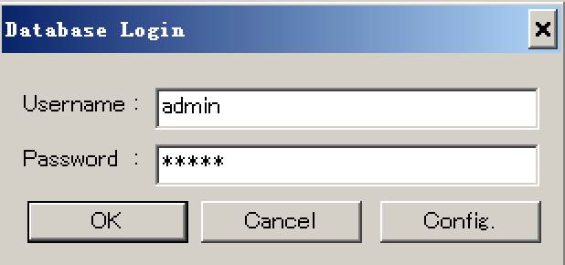

## 7.用户适应性修改

用户可以自定义模块产生日志的级别，主要分六个级别：No logging、Logging error only、Logging error & warning、Logging in detail、Logging in more detail、Logging in full detail。

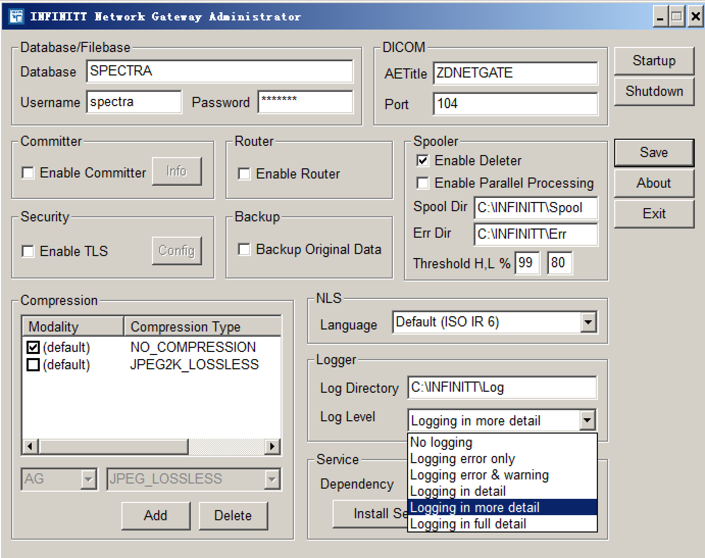

## 8.可维护性日志

在C:\INFINITT\Log下会产生以 模块名称-当天日期.log的日志如NetGate-20150518.log，该日志详细记录了软件执行时每个步骤可能发生的异常情况，当软件发生错误时可以将错误日志传送给技术支持邮箱 [yx.ma@163.com](mailto:yx.ma@163.com) 获取相关技术支持，日志内容如下：

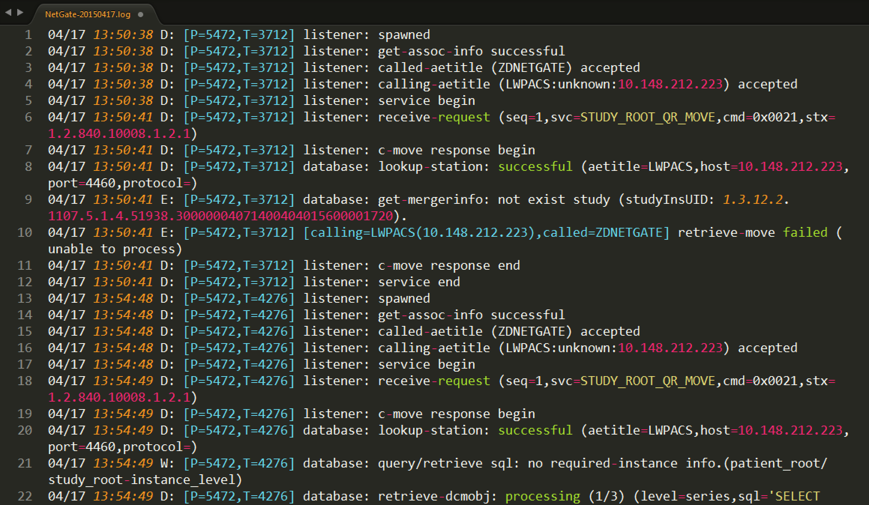

## 9售后服务说明

本软件提供有偿售后及更新服务，在保修期内可享受7x24小时400电话及邮件支持，2小时内对反馈的问题进行反映及按排售后人员。

400热线：400-108-1882

技术支持：[wenzhengde@me.com](mailto:wenzhengde@me.com)

销售联系：[yx.ma@163.com](mailto:yx.ma@163.com)